נר-תמיד
לזכרם של
צידוניה ויאיר



חוברת הזיכרון ליאיר ולצידוניה ז"ל, נאספה, נכתבה ונערכה בעקבות פנייתו של הנכד אור לבני המשפחה, למכרים, לחברים ולידידים שהכירו אותם, כדי שיספרו בכתובים עליהם.
סמיכות פטירתו של יאיר ליום ההולדת ה-13 של הנכד אור, הביאה אותו להחלטה להוציא את החוברת במקום חגיגת בר-המצווה שלו.

איסוף וארגון החומר: אור קרופניק
עריכה תוכנית ולשונית: שונמית אור
עריכה גראפית: מיכל ואמנון קרופניק
ינואר, 2004

קָדִיש

הוּא שָכַב בְּמִטָה לְבָנָה
קוֹרֵן אוֹר סָמוּי
שֶל סֵבֶל וְשֶל חָכְמָה
מְלַמֵד אוֹתָנוּ לָדַעַת
אֶת סוֹד הַשְלִיטָה בַּחַיִים
עַד הַרֶגַע הָאַחְרוֹן שֶל הַכְּאֵב.

עַד שְפָּסְקָה נְשִימָה מְאַפּוֹ
לֹא הִפְסַקְנוּ לִלְמוֹד
מִמֶנוֹ כָּבוֹד.

הוּא הָיָה אָדָם
מִגֶזַע הַלוֹחֲמִים.
שִבְעִים וְשֶבַע שָנִים
לָחַם כְּדֵי לִחְיוֹת.
שְבוּעַיִים לָחַם
כְּדֵי לָמוּת
וְנִיצַח.

פָּרַפְרָזָה על שירו של דודו פלמה
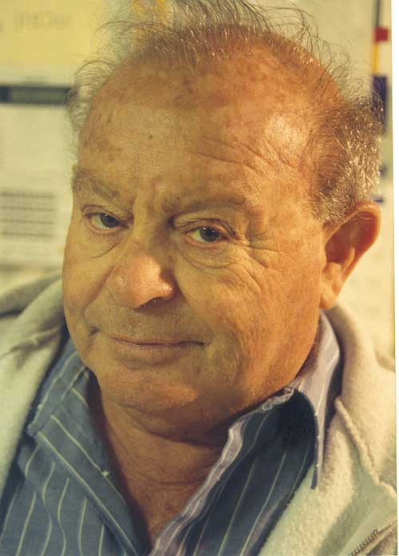

יאיר נולד ב-ו' באב תרפ"ו, 17.7.1926
להוריו מניה ויעקב גוטליב בראש פינה.
בגיל 5 עבר יאיר עם משפחתו לקריית-חיים, עם ייסודה, שם למד בבית הספר היסודי.
את לימודי התיכון סיים בגימנסיה ביאליק בחיפה.
לאחר שנת שירות במסגרת תנועת "גורדוניה" בתל אביב התגייס לפלמ"ח.
לאחר מלחמת השחרור סיים שירותו בצה"ל בדרגת סרן.
למד הנדסת בניין בטכניון בחיפה ועבד במבדקה לבניין בטכניון.
בשירות מילואים הכיר את צידוניה מיקש והם נישאו ב-ל' בכסלו תשי"ז (נר רביעי של חנוכה), 4.12.1956.
מיכל נולדה ב-1958 וקובי ב-1959.
לאחר תקופה קצרה בטכניון ובסולל-בונה עבר יאיר לעבוד באגף בינוי ונכסים במשרד הביטחון, שם סיים תפקידו כמנהל מחוז צפון, עם צאתו לגמלאות.
בכ"ה בתשרי תשמ"ה, 21.10.1984 נפטרה צידוניה. מאז עברו מיכל ואחר כך קובי ומשפחתו, ושוב מיכל ומשפחתה לגור לידו בקריית-חיים.
בדצמבר 1999 עבר יאיר להתגורר בנופית, בבית משותף עם מיכל ומשפחתה ועם חברתו עמליה, מבית-לחם הגלילית.
בלילה שבין ראשון לשני (י"ז שבט תשס"ג, 20.1.2003) נפטר יאיר בבית חולים "כרמל" בחיפה והובא למנוחות בבית העלמין בקריית-טבעון.
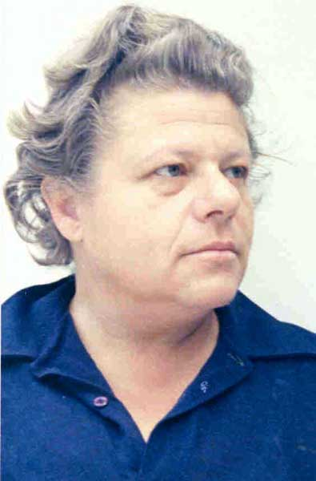

צידוניה נולדה ב-ט' בניסן תר"ץ, 7.4.1930
להוריה מרים ושמואל, בבוקרשט שברומניה, בשם סידוני קארין מיקש.
מגיל 3 דיברה בארבע שפות: רומנית, הונגרית, גרמנית ועברית, ועם תחילת לימודיה בבית הספר היסודי בבוקרשט, למדה גם צרפתית.
עם פרוץ מלחמת העולם השנייה עלתה עם הוריה לישראל במסע מסובך שהחל ביבשה והסתיים בשיט בספינת מעפילים פרטית קטנה.
ב-1942 נתפסה הספינה על ידי הבריטים ונוסעיה ישבוּ במעצר, לפי העדפתם, במחנה המעפילים בעתלית שעל אדמת ארץ-ישראל.
צידוניה בת ה-12 שוחררה מהמחנה לפני הוריה ונלקחה לדודתה בגבעתיים. עם השחרור עברה המשפחה כולה להתגורר בשכונת בורוכוב בגבעתיים ואחר כך ברמת-גן, שם למדה צידוניה בבית הספר התיכון.
ב-1948 התגייסה לצה"ל, סיימה קורס קציני תותחנים, והשתחררה לאחר שנתיים בדרגת סגן.
מ-1951 למדה לתואר ראשון באלקטרוניקה בפוליטכניק בפריס, והמשיכה בלימודי תואר שני במחלקה לאלקטרוטכניקה בטכניון בחיפה.
בשירות מילואים הכירה את יאיר והם נישאו ב-ל' בכסלו תשי"ז (נר רביעי של חנוכה), 4.12.1956 ברמת-גן.
מיכל נולדה ב-1958 וקובי ב-1959.
אחר-כך עשתה צידוניה הסבה להוראה. עבדה כמורה לפיסיקה בבית הספר התיכון אורט מוצקין ולאחר מכן גם כמדריכה להקמת מעבדות מדעים במשרד-החינוך, מחוז צפון, וכחברה בצוות פיתוח תוכניות לימודים בטכניון.
נפטרה לפנות בוקר ביום כ"ה בתשרי, תשמ"ה, 21.10.1984, ונטמנה בבית העלמין בחיפה.

דברי הספד והערכה
שנישאו על קברו של יאיר
בלוויה ובשלושים.

הם הקיפו:
משפחה
ילדות
נעורים
צבא
משרד הביטחון
וחברות
אבא,

נשאר לי רק להודות לך היום על שזכיתי להיות הבן שלך.
בדרך כלל כאשר אנחנו ילדים קטנים, אנחנו מעריצים את ההורים שלנו.
בגיל ההתבגרות רבים עם ההורים ולאחר מכן לומדים להכיר אותם.
איתך נשארתי כנראה ילד קטן, כי לא הפסקתי להעריץ אותך אף יום. האנשים הרבים שנאספו כאן יודעים מדוע. כל אחד שהכיר אותך למד להעריך אותך על החברות, החוכמה והמסירות.

אני רציתי לספר קצת עליך כאבא וכסבא. רציתי לספר על כל הדברים הקטנים שעשית, כמו להופיע בכל שבוע עם לחמניות טריות בכפר "אנה" שבבקעת הלבנון – בתקופת של"ג, ולדאוג שיהיו מים חמים במקלחת של המחנה שם.
ניהלת את בנית הבית שלי עם כל הכישרון שלך לניהול ולעבודות הנדסיות – ורק בהיקף הרבה יותר קטן מזה שהורגלת לו.
היכולת שלך להפתיע כל פעם מחדש את הילדים שלי והנכדים שלך עם מתנה קטנה או ממתק. תמיד היית איתנו בעזרה עם המון רצון טוב והמון יכולת.

תמיד נזכור אותך עם החיוך, ההקשבה והמון אהבה.

אז תודה אבא, מהילד הקטן שלך

קובי גוטליב

יאיר מעולם לא היה בעבורי "סתם" חותן. או "סתם" סבא לילדי. יותר מכל, ולמרות פער הגילים בינינו, היה יאיר בעבורי חבר. חבר אמת במובן העמוק ביותר של המילה.
כשפגשתי את יאיר לראשונה בבית בקרית חיים לפני כ 16 שנה, כמדומני באפריל או במאי 87, הוקסמתי מהאופן שבו קיבל אותי אל חיק המשפחה. ללא שאלות, ללא גינונים, כאילו הייתי שם מימים ימימה. מאז נקשרו דרכינו בעבותות שהלכו והתחזקו עם השנים ועם הגדלת המשפחה. עבותות שגשרו על פני דורות ועל פני יבשות. עבותות שמעולם לא נותקו ולא התרופפו.
במהלך השנים במחיצתו למדתי כי חברות אמת היתה דרך חייו. לא בדיבורים. לא בהצהרות. דרך חיים שנבעה מבפנים, מעומק הלב. דרך חיים שהיתה בבחינת "וכי יש בכלל דרך אחרת?" ויעידו על כך החברים הרבים העומדים כאן היום וגם הרבים שכבר אינם.
איבדתי חבר. חבר נטו, ללא תנאים וללא גבולות. חבר מזן שמעטים זוכים להתברך בו. חבר מזן שלצערנו הולך ונכחד מן העולם. חבר שאהבתי אהבת נפש.

עצוב לי. עצוב לכולנו.

אמנון קרופניק
יָאִירִי!
יַד זְדוֹנִית קָרְעָה אוֹתְךָ מִמֶנִי,
וְיָדִי קָצְרָה מְהוֹשִיעַ.
הַלֵב הַבּוֹכֶה מְמָאֵן לְהִתְנַחֵם,
ושוֹאֵל: "לָמָה וּמַדוּעַ?"
דִמְעָה חַמָה מִעֵינִי נוֹשֶרֶת,
כָּל כַּך רָצִיתִי שְיִהְיֶה אַחֶרֶת,
הָיִיתָ כֹּה טוֹב וּמֵיטִיב,
חָכָם וְיָשָר.
הָאָמְנָם כָל זֶה נִגְמַר?
נִלְקַחְתָ מִמֶנִי לִבְלִי שוּב,
וְלִי עָצוּב מְאֹד עָצוּב.
חֶסְרוֹנְךָ זוֹעֵק בְּאֵלֶם.
בִּלְעָדֶיך בְּעֶצֶב אַמְשִיך בַּתֶלֶם.
יָאִירִי!
אֶזְכוֹר אוֹתְךָ בְּאַהֲבָה וּבְגַעֲגוּעִים.

נָבְלוּ הַפְּרָחִים,
הַטֶלֶוִיזְיה שוֹתֶקֶת,
הָרַדְיוֹ כָּבָה וָיִדוֹם.
אֶת דַף הַעִיתוֹן,
הַיָד לֹא הוֹפֶכֶת,
הַיָד שְלִיטַפְתִי בְּחוֹם.
רֵיקָה הַמִיטָה,
הַבְּדִידוּת חוֹבֶקֶת,
הַבַּיִת עָצוּב וְיָתוֹם.
מוּגָפִים הַתְרִיסִים,
הַגִנָה מַחֲרֶשֶת,
נִלְקַחְתָ מְאִתָנוּ פִּתְאוֹם.

עמליה כפרי
קשה להבין וקשה עוד יותר לקבל שיאיר איננו.
שבועיים הכריעו אותו.
ידענו שאתה חולה-לב, פעמיים גברתָ על ניתוחֵי המעקפים והמשכתָ כאילו לא קרה דבר.
אמת, ידעתָ שאינך בריא, אבל התנהגת כאילוּ אין זה מעניינך ... ואז חטפה אותך מחלה רָעָה אחרת.
לא התלוננתָ ולא נכנעתָ, גם כשהיוּ לך כאבים וּמחושים. אל הרופא הלכתָ רק בין הזמנים והמעשים.
דגלת – שמהחיים הטובים יש לקטוף, עד אשר יבוא הסוף ...
ניסיתָ את כל הווי החיים למצוֹת, מאור הבוקר ועד לחצות. היה לך עֵת לעבוד ועת ללמוד, עת לאבא ולסבא, שמרטף והסעות, ואין מה לדבר, על המתנות... והמשפחה, תמיד בראש המעיינות. וכמובן, זמן לבלות: הרצאוֹת, תיאטרון, טיולים והרבה חברים.
תמיד אצה – רצה לך הדרך, כאילו ידעתָ שלא הכול תספיק למצות. ואמנם – כן, על הלוח נשארוּ רשומות הרבה תוכניות... מי העלה על הדעת?! מי חשב?!
בטוחתני שאם הייתָ יכול לומר לנוּ עוד מילה, הייתָ אומר (כפי שכתב חרל"פ): "על-כן יקירי זִכְרוּנִי תמיד כשאני שמח, ובחלום אבוא אצלכם מדי פעם כאורח. כי בשנות החיים עדיפה האיכות על הכמות. והעיקר זה לדעת לחיות, אך גם לדעת למות" ...
חבל על דאבדין, תחסר לנו יאיר.

רותי קרופניק

אֲנִי, עָלָיו הָשָׁלוֹם, אֲנִי הַחַי אוֹמֵר עָלַי הָשָׁלוֹם
אֲנִי רוֹצֶה שָׁלוֹם כְּבָר עַכְשָׁיו בְּעוֹדֶנִּי חַי.
אֲנִי לֹא רוֹצֶה לְחַכּוֹת כְּמוֹ אוֹתוֹ הֶחָסִיד שׁבִּקֵשׁ רֶגֶל אַחַת
מִכִּסֵּא הַזָּהָב בְּגַן עֵדֶן. אֲנִי רוֹצֶה כִּסֵּא אַרְבַּע רַגְלַיִם
כָּאן. כִּסֵּא עֵץ פָּשׁוּט. אֲנִי רוֹצֶה שָׁלוֹם עָלַי עַכְשָׁיו.
חַיַּי עָבְרוּ עָלַי בְּמִלְחָמוֹת מִכָּל הַמִּינִים: קְרָבוֹת חוּץ
וּקְרָבוֹת בִּפְנִים, קְרָבוֹת פָּנִים אֶל פָּנִים וְהַפָּנִים
הָיוּ תָּמִיד הַפָּנִים שֶׁלִּי, פְּנֵי אוֹהֵב וּפְנֵי אוֹיֵב.
מִלְחָמוֹת בְּנֶשֶׁק יָשָׁן, מַקֵּל, אֶבֶן, גַּרְזֶן פָּגוּם, מִילִים
סַכִּין קֵהָה וְקוֹרַעַת, אַהֲבָה וְשִׂנְאָה
וּמִלְחָמוֹת בְּנֶשֶׁק חָדִישׁ, מִקְלָע, טִיל,
מִילִים, מוֹקֵשׁ מִתְפּוֹצֵץ, אַהֲבָה וְשִׂנְאָה.
אֲנִי לֹא רוֹצֶה לְקַיֵּם אֶת נְבוּאַת הוֹרַי שְׁהַחַיִּים הֵם מִלְחָמָה
אֲנִי רוֹצֶה שָׁלוֹם בְּכָל גוּפִי וּבְּכָל נַפְשִׁי. עָלַי הָשָׁלוֹם.

(כתב יהודה עמיחי)

עד כאן יהודה עמיחי! ואני מרשה לעצמי להוסיף:
כן יאיר, כך היית, מסתפק בכסא של ארבע רגלים מעץ, אבל משתמש בכולו ואיננו חולם על רגל אחת מזהב.
איש ששורות אלו של יהודה עמיחי כאילו נכתבו במיוחד בעבורו. איש משפחה וחבר לאין גבול.

אוהבים אותך יאיר וכך נפרדים ממך

איצ'ה קרופניק
יאיר – (יאיר תמיד במלעיל בפינוּ)

החבר הכי טוב, החבר החכם, חבר שהוא רֵעַ וְיָדִיד. במשך עשרות השנים של היכרותנו נוצרה ונכרתה בינותינוּ ברית-אחים של אחווה.
היית איש ישר, הגון ודובר אמת בלבבוֹ. שלם במידותיךָ הטובות. ביתךָ היה חם ופתוח, מלֵא אור. בשנות חייךָ ידעתָ לא מעט צער והתנסיתָ בִקשיים, באכזבות. שָׂרִיתָ עם בְגִידוֹת גופניות ויכולתָ להן באומץ.
אולם, רוויתָ גם הרבה אושר, נחת וּשמחוֹת. אהבתָ את החיים וּמנעמיהם והשתדלתָ להיאחז בהם בכוונה רבה. תענוג היה להשתתף אתךָ בַשמחה.
נעזרנוּ רבוֹת בתבונתךָ וּבִידיעותיךָ. חֲשִיבַתְךָ וְהֶגיוֹנְךָ היו לנוּ למורי-דרך. האבחנוֹת הקולעות והמדויקות שלךָ היו מוערכוֹת וחשובוֹת לנוּ מאד. כאשר שוחחנוּ, לעתים מַשָק מחשבותינוּ היו נוגעות כנף אל כנף ... אתה חלק מחיינוּ ומהוויתנו, אתה חלק מאתנוּ, עַצמנוּ וּבשרנוּ אתה.
מעשיךָ הטובים וּמפעלותיךָ המבורכים, רַבִּים ונודעים.
משהוּ מן הפַּכִּים הקטנים הממחישים את היושרה וההגינות של יאיר. בתפקידוֹ במשרד הביטחון היה לוֹ שיג ושיח עם הרבה קבלנים כל-יכולים. הוא חָלַש על תקציבֵי עָתֵק. כשהיה זקוק לבעל מלאכה כלשהו שיבצע תיקונים בביתוֹ שלוֹ, היה בא אלינוּ, שאנחנוּ נמליץ לוֹ על קבלן כדי שחלילה, וְלוּ למראית עין, לא ייווצר רושם של קשר בין עבודתוֹ במשרד הביטחון לבין ביתוֹ הפרטי.
במסכת חייו של יאיר כאבנוּ עמוֹ את הסתלקותה של צידוניה רעייתוֹ.
יאיר זכה והשתבח בדור המשך סגולי מעולה. בשבע שנותיו האחרונות ראה יאיר ברכה וְנוֹעם במתת החברות המופלאה עם עמליה המקסימה.
יאיר, בָּא הצֵל וַיִפְרוֹשׂ את כְּנַפוֹ עַל שַלְהֶבֶת אוֹרְךָ וְהִיא דַעֲכָה בְּתוּגָה. האוֹר אשר נשאתָ נדם וְכבה, הותיר דממה מקוננת, דמוּעַת מכאוב, של אובדן וְהִפַּרְדוּת.
יאיר, היית חבר, היית אדם למופת!

מבכה אותךָ, שונה

(שונמית אור)
ילדות עם יאיר

בנוף ילדותנוּ חולות לבנים, שִיחֵי רותם פורחים, לענה מדברית ועצי תאנה עתיקים. ילדוּת מאושרת. בית פה ובית שם נוספים ל"שכונת העובדים". אנוּ, כילדים חסרי דאגה, מתרוצצים בדיונות. משחקים במחבואים, שוטרים וגנבים. כולנוּ גיבורים ללא חת. בהגיע "פירקנו" לחבוש את ספסל הלימודים, אנו גאים במיוחד על היותנו בני כיתה א', הראשונה במקום מגורינו, בקרייתנו. יאיר עימנו, ניכר בראשו עם הבלורית המתולתלת ועם חיוכו המשובב. אין ספק, בכיתתנו יאיר היה המבריק ביותר. העלה נושאים חכמים ובטעם, דבריו היו שנונים וסוגים בהומור. לא פעם נפעמנו מאמריו הנבונים.
בשמונה השנים שעשינו יחדיו בבית הספר, בהיותי שכן לו, בילינו בצוותא הרבה. רקמנו תוכניות גרנדיוזיות לעתיד. גילינו אחד לשני סודות של אהבות ראשונות.
התחלנו יחד בכיתה א' כשמורתנו היתה דבורה אדומת השיער. סימנו בכיתה ח' כשמחנכנו היה דר' חיים צוויגל.
ברצוני להעלות אירועים בודדים אך מאפיינים שהבליטו את אופיו המיוחד של יאיר:
בכיתה ב', כאשר המורה פנינה חזרה בה מהבטחתה להסיענו לים, יאיר ביוזמתו גרם לכולנו שנכריז שביתה ועזבנו את הכיתה בעקבותיו.
כילדים, ספגנו בבית הורנו ובבית ספרנו את האהבה הרבה לארץ-ישראל. בנושא זה תיזכר לטובה גם המורה רבקה. מאז ועד היום הזה עודנו "מכורים" לתודעה הזו בתודה.
בשנת 1938, בזמן "המאורעות" בארץ "ירדה" תלמידה מכיתתנו לחו"ל. פתחיה מורנו הורה לנו לאחל לה "דרך צליחה". יאיר קם ובנחישות אמר: "לא אני!" ועזב במחאה את הכיתה. אליו הצטרפו עוד תלמידים.
באותה השנה הוצא להורג איש בית"ר שלמה בן-יוסף. בהכנות למסיבה חגיגית של הכיתה יאיר מחה ובצדק טען במפגיע שיש לדחות את המסיבה, כי לא עת שמחה היא כאשר יהודי מוצא להורג ותהיינה השקפותיו האידיאולוגיות אשר תהיינה.
לפני שנים אחדות שלח יאיר מכתב הערכה ותודה לראש-ממשלתנו דאז, יצחק רבין. וזאת, על שבדברי ההספד שנשא רבין ביום-הזיכרון הוא העלה את זכרו של בן כיתתנו יעקב סטוצקי, שנפל בשנת תש"ח בדרך לירושלים. יעקב סטוצקי היה בן יחיד להוריו.
בסיום כיתה ח' נפרדו דרכינו. כל אחד פנה לדרכו בחיים.
אולם אתה יאיר, בידידות החברית שרכשת לרעיך, בהגיונך הבריא, בנפשך הענווה, המשכת לשמור על קשר אמיץ עם כולנו.
פעלת רבות בחייך ודרכך צלחה.
עצוב מאד להספיד חבר טוב וידיד.

יזהר עצמון

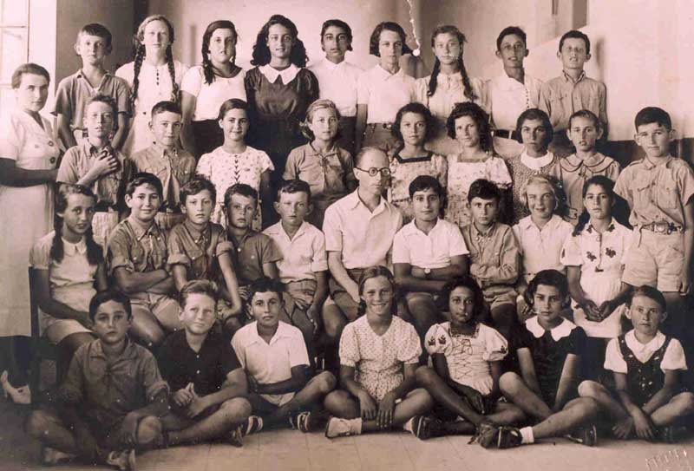
דברים לזכרו של יאיר

בקיץ 1947 עלתה ההכשרה המגויסת של תנועת הנוער-העובד לקבוצת כינרת אשר בעמק הירדן. ההכשרה הצטרפה למסגרת הגדוד השלישי של הפלמ"ח. אחרי עבודה מפרכת של שבועיים סיימנו להקים את המחנה שקלט את חברי ההכשרה.
הכרתי את יאיר במפגש הראשון עם המפקדים, שהיו צריכים לעשות מאיתנו פלמחניקים קשוחים. "היתה לו בלורית מקורזלת שיער והיתה לו בת-צחוק בעיניים". השנייה הזכורה לי היא נתיבה בן-יהודה, שהתפרסמה בכינוי "השד הבלונדיני". יאיר כמפקד היה מדריך מעולה. הוראותיו היו ברורות ותמציתיות. לא היה מתנשא. דיבר עם פיקודיו בגובה העיניים.
לאחר תקופה של חודשי אימון אחדים, בהתאם לצורך, הגענו לקיבוץ כפר-סאלד אשר בגליל. בתקופה הזו למדתי להכיר את יאיר מקרוב ולהוקיר את אומץ ליבו. זו היתה אחת התקופות הקשות והמסוכנות שעברנו יחדיו.
היה עלינו להגן על כפר סאלד ועל קיבוץ שמיר. הוטל עלינו, מידי לילה, להסתתר בין הנוקתות, כדי לשמור על הישובים האלה, מפני משמר הרוכבים הסורי, שפטרל לאורך הגבול ולא פעם התנכל לישובים שלרגלי ההר. משימתנו בוצעה בפיקודו של יאיר מפקדנו. נוכחותו בינינו נסכה בנו אמונה וביטחון שנצליח להתמודד מול הקשיים הללו.
במלחמת השחרור השתתפנו יחד בקרבות רבים. זכור לי היטב מקרה שארע כשיצאנו לקרב על הבניאס. היה זה לילה חשוך מאד, בקושי ניתן לראות מרחק של "עד קצה האף". תוך כדי התקדמות חשאית נשמעה לפתע ירייה ולאחריה דממה של מתח. אחרי דקות ספורות נוצרה מהומה כשהתגלה ערבי חמוש בקרבת מקום. יאיר היה היחיד שלא איבד את העשתונות, השתלט עליו ביעילות וטיפל בו כנדרש.
יאיר היה מפקד שעורר אמון. ניתן לבטוח ולסמוך עליו. שיקוליו היו נכונים ונבונים. יאיר ניחן בקור-רוח ובשליטה עצמית. היה בעל תפישה מהירה ותגובה זריזה וקולעת.
מלחמת השחרור הסתיימה. דרכינו נפגשו מחדש בשנת 1952 כאשר נשאתי את אילנה לאישה והקמנו את ביתנו בקריית-חיים.
מאז ועד היום שוב לא נפרדנו.
היינו חברים טובים מאד. החוויות ממלחמת השחרור שחווינו היו ליסוד מוצק של חברותנו.
לאורך כל השנים היתה שותפות, אחווה ולויאליות בינינו.
גם כאשר התעמתנו, וזה קרה, תמיד ידענו וידעו בני בתינו שחברותנו לא תיפגם כהוא זה.
אני גאה להימנות עם המקורבים ביותר ליאיר.
כואב הלב שצידוניה לא זכתה ללוות בגאווה את שתי המשפחות של קובי ושל מיכל, ילדיה, ולא הכירה את נכדיה המקסימים.

שמוליק בן-דוד
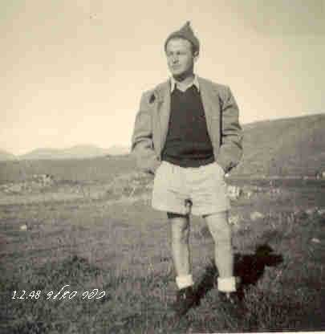
יאיר

עומדים אנו ליד קברך ועדיין לא קולטים שאינך נמצא אתנו.
ליווית אותנו במשך שנים רבות בעבודה ומחוץ לשעות העבודה: בסיורים משותפים, במסיבות, שמחות ובפיקניקים המפורסמים.
נהנינו להמשיך את כל הפעילויות המשותפות גם לאחר פרישתך לגמלאות.
ידענו תמיד שיש לנו אוזן קשבת אצלך ועד יומך האחרון היית תמיד איתנו.
היית גם מנהל וגם חבר, דמותך ואישיותך המופלאה השאירו במחוז חותם עד עצם היום הזה, ממך למדנו ובדרך זו נמשיך.
אנו נפרדים ממך בצער ובכאב רב, תנוח על משכבך בשלום וזכרך לא ימוש מליבנו.

מכל החברים במחוז בינוי צפון
משרד הביטחון
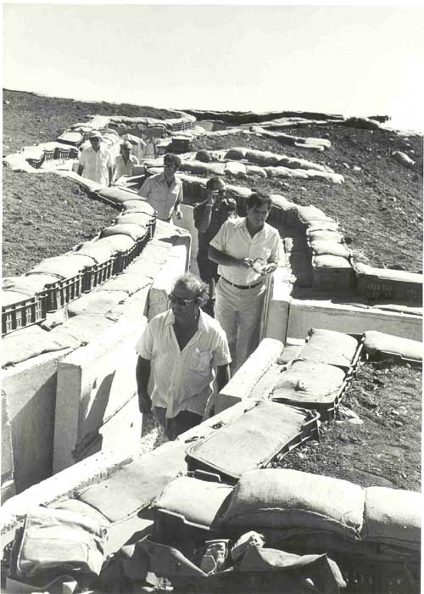

(גרשון שקד)

יאיר –

למד ימים חלפו, ללמדנו ששלושים יום מלאו לפטירתך מעולמנו הגשמי.
בעולמנו הפנימי-הנפשי אתה חי וקיים.
לכל אחד מהנאספים כאן יש יאיר משלו. יאיר האב, יאיר הסב, יאיר האח, יאיר הדוד, יאיר של עמליה. יאיר הקרוב והמודע, יאיר העמית לעבודה.
לנו יש יאיר החבר, ויותר.
יאיר כשלעצמו היה חכם, פיקח, נבון, נקי-דעת רציונאלי ומשכיל, בעל ידע נרחב בתחומי עיסוקו ובעולם ומלואו. שטחי ההתעניינות שלו חבקו תבל ומלואה.
הוא קרא ספרים ובשיחה תמיד קלע למשמעות האיכותית שלהם. האבחנה שלו היתה אינטליגנטית, שקולה, דייקנית וחשובה לנו מאד.
תענוג היה לבקר איתו במוזיאונים, בתערוכות. הוא ידע ליהנות ולהעריך תיאטרון טוב. הטיולים איתו היו תמיד חוויתיים-איכותיים. הוא הכיר והתמצא היטב בשבילי הארץ ומחוצה לה. הוא התעניין וידע לעניין אותנו מהידע שצבר. היתה בו גם הרפתקנות ספונטנית גורפת וסוחפת. יאיר היה מעורה בכל הנעשה והנגרע בהוויה הישראלית ובפוליטיקה. דעותיו היו מגובשות ונחרצות. רבות שאלנו לרעיונותיו ולעצותיו. אם נתגלעו ויכוחים בינינו, הם היו ענייניים ובעלי צביון ערכי.
כתבנו יחדיו מכתבי השגות לרשויות ולפעילי מפלגות. ניסחנו ביחד סיכומי טיולים משותפים, ברכות לשמחות.
במגרשי החברויות יאיר היה המקשר האולטימטיווי.
יאיר ניחן בחוש הומור, ידע לספר בדיחות והצחיק אותנו עד דמעות. יאיר היה בעבורנו המומחה הבלעדי למסעדות. הוא היה שף-אשף בבישולים ומארח מסביר פנים. תמיד שמחנו להרים כוסית בצוותא, לחיים!
יאיר-יאיר חבר, אתה חסר!

19.2.03 שונה אור

הַדֶלֶת הַאַחַת וְהַיְחִידָה

הוּא יָצָא בַּדֶלֶת הַאַחַת וְהַיְחִידָה
שְׁדַרְכָּה יוֹצְאִים כָּל הַמֵתִים מִן הָעוֹלָם.
זוֹ אוֹתָה הַדֶלֶת הָאַחַת וְהַיְחִידָה
שְׁדַרְכָּה נִכְנָסִים לָעוֹלָם.

וְשֵׁם מִשְפַּחְתוֹ הֶחָדָשׁ
כְּמוֹ שֶׁל כּוּלָם:
זִכְרוֹנוֹ לִבְרָכָה.

שְׁמוֹ הַמָלֵא מְעַכְשָיו וְעָד לִתְחִיַת הַמֵתִים:
יָאִיר זִכְרוֹנוֹ לִבְרָכָה.

(פָּרַפְרָזָה על שירו של י. עמיחי)
כותבת אחותו של יאיר:

יאיר נולד בבית בראש-פינה לאמנו מניה (מרים-מלכה) לבית סימא ולאבינו יעקב בן ישראל גוטליב.
הייתי ילדה קטנה וסקרנית ורציתי לראות מה מתרחש באותו חדר שבו טיפלו באימי אבל לא נתנו לי להיכנס לחדר עד שנולד אחי שנקרא – יאיר.
ההורים עלו כחלוצים בשנת 1921 – העלייה השלישית. לאחר שנות נדודים בגליל, טבריה, עפולה, נצרת וראש-פינה הגיעה משפחתנו לחיפה ואחר כך לקריית-חיים, עם ייסודה. בתקופת הגליל היה אבא אחראי על רשת הטלפונים שהוקמה בגליל על ידי ממשלת המנדט והיה יוצא מידי יום רכוב על סוסתו וחוזר עם ערב הביתה.
לאחר הולדת אחי יאיר, החליטו הורי לעבור מראש פינה למקום קבע לחיפה. מקום מגורינו הראשון הזכור לי היה ברח' הרצלייה, ושם גרנו בשנת 1927/8 שבה היתה רעידת אדמה חזקה בחיפה, ואני זוכרת איך אמא הורידה אותי ואת יאיר לרחוב, ואכן ביתנו ואנחנו לא נפגענו. משם עברנו לאחד מבתי "סולל בונה". היתה זו שורת בתים קטנים פרטיים בסוף רחוב הרצל בהדר הכרמל, ושם הלך יאיר לגן הילדים. כפי שכבר סיפרתי, עברנו לקריית חיים לביתנו הפרטי, ולאחר מכן גם סבתי, סבתא בתיה, ודודי מרדכי עברו לקריית חיים לבית משלהם.
יאיר היה ילד בהיר ומתולתל ודומה למשפחת אימי שאחיה דוד הגיע גם הוא לארץ וכאן נשא לאישה את רחל ולהם שתי בנות רבקה (ריבוניה) ודליה. מקום מושבה הקבוע של משפחת סימא היתה בתל-אביב, בקרבת הים. הנני זוכרת את התקופה המוקדמת בה היינו נוסעים מדי חופש לתל-אביב, רצים לים ברגליים יחפות משתרעים על החול ליד הבית לעקוב אחרי הנמלים הגדולות הנושאות מזון למחילות.
אבא שהיה פקיד בממשלת המנדט היה מקבל פעם, או פעמיים בשנה כרטיסים לו ולמשפחתו במחלקה השנייה של הרכבת לתל-אביב ואכן היה זה מסע תענוגות, אולי היחיד שהכרנו אז. אמא הכינה סל עם דברי מאכל – קציצות, עוגות שמרים ופירות למסע של כ – 6 שעות עם החלפת רכבות בראש העין (ראס אל עין). אני מזכירה פרט קטן זה של תבשילי אמא היות שעד התקופה האחרונה בחייו של יאיר היינו נזכרים ביחד במאכליה של אמא, בטעם הקציצות, טעם הדגים הממולאים וריח עוגות השמרים שכמוהן לא הגיע לאפינו ולפינו מאז פטירתה של אמא.
לאחר כמה שנות מגורים בחיפה, בתחילת שנות השלושים התארגנה אינציטיבה מבוססת על מודל אנגלי לאפשר לפועלים ולעובדי ממשלת המנדט – רכבת ודואר, ולעובדי תעשייה – שמן ובניין (סולל בונה), לבנות שכונת מגורים של בתים פרטיים עם שטח קרקע – דונם שלם - למשק עזר קטן, בתשלומים במשך 20 שנה. האדמה היתה אדמת קרן-קיימת-לישראל והאזור בו היה מקום מתאים למטרה הנ"ל היה עמק זבולון. האידיאולוגיה היתה, שכונת עובדים ללא חנויות פרטיות אלא צרכניה קואופרטיבית, גן-ילדים ובית ספר לילדי השכונה. הבתים היו קטנים ואחידים ובמובן מסוים חמודים, הגינות היו גדולות לפי טעמה של כל אחת ממשפחות המתיישבים. החול סביב היה נקי וחלק והמרחק לים בסך הכול כק"מ אחד. התחבורה לחיפה היתה ברכבת או באוטובוסים השייכים גם הם לקואופרטיב. הקבוצה הראשונה היתה בישוב של ארבעה רחובות ששמותיהם א' ,ב' ,ג' , ו-ד'. אינני זוכרת מי תכנן את השכונה אבל התכנון היה רציונאלי: 4 רחובות מקבילים מדרום לצפון ורחוב ראשי שחצה ממערב למזרח ובו מרכז של צרכניה, בית-עם, גן ובית-ספר. אבינו היה מאד פעיל בחיי השכונה והיה כל חייו בין מייסדי המוסדות השונים וכן פעיל בהגנה. לאחר רצח ארלוזרוב קיבלה שכונת העובדים את השם קריית-חיים.
יאיר החל את לימודיו בבית הספר העממי החל מכתה א' הראשונה בקריה, ובין חבריו לכיתה עזריאל (עזי) בן אדם שהיה שכן שלנו ברחוב ג', וכאן המקום לציין שהגינה שאותה טיפחה אמא של עזי היתה הגינה אחת היפות שראיתי מימי. בכיתה היו גם יזהר, עמנואל, מתי ובנות – רותי, מרים, נאורה ואידה, שהיתה גם חברתו של יאיר, ואינני זוכרת שמות נוספים.
יאיר היה תמיד חביב הבנים והבנות, וגם חובב בנות, וכן מלא מרץ וחברותי, ואפשר לומר "פרא אדם": "את הלימודים" טען, "כבר עושה אחותי". בכל אופן אני זוכרת שאספתי בולים בנאמנות וביום אחד מצאתי שחלק גדול מהבולים שלי נעלם כי יאיר חילק אותם לחבריו. יחד עם זאת היינו משחקים ביחד במשחק "אעברנה בארץ" – טיול ברחבי הארץ של אותם הימים, וכרגיל באותם הימים לא היינו משופעים במשחקים. היו מעט משחקים, חלקם נעשה על ידי חינגה סמילר, אמה של רבקל'ה ז"ל, או אמא שלנו, וכל משחק כזה היה עולם ומלואו.
עם פרוץ מלחמת העולם הפציצו האיטלקים את בתי הזיקוק בעמק זבולון. הורי שלחו אז את יאיר לקריית-ענבים בה היו להורי חברים, וילדיהם היו בגילו של יאיר. חברו הטוב של יאיר היה אהרוני גור אריה, ואחותו צילה ז"ל היתה חברתי. צילה מתה מאינפקציה בגיל 18 וזכרה חי איתי עד היום.
כאשר יאיר חזר מקריית ענבים לאחר כשנתיים החל ללמוד בתיכון ביאליק בחיפה, ועם סיום התיכון התגייס להדרכה בגורדוניה בתל-אביב ולפלמ"ח בקבוצת משמר השרון ועוד מקומות עד מלחמת העצמאות. בפלמ"ח שירת כקצין (סרן מרגמות) ועבר את כל מלחמת העצמאות כלוחם בחטיבת יפתח בגדוד השלישי, החל מהגליל – כיבוש צפת – וכלה בכיבוש לוד ורמלה. יאיר מיעט לספר על התקופה הזו, מה גם שהרבה מחבריו נפלו במלחמת העצמאות.
אני הייתי באותה תקופה סטודנטית באוניברסיטה בירושלים וחברה בהגנה (ואחר כך בחמד). תוך ההפוגה הראשונה יאיר הגיע לירושלים והביא לי ולמשפחת חינגה ושלמה סמילר כמה קופסאות סרדינים וירקות (רבקל'ה היתה בגדעונים בפאריס). זו היתה הפעם הראשונה שראיתי את יאיר ושמעתי מהורי מאז המצור על ירושלים. הורי חיו בדאגה כל תקופת המלחמה - דאגה ליאיר בפלמ"ח ולי במצור על ירושלים.
מבני דורו של יאיר, שאיתם למד בבית הספר העממי ואיתם גם היה חבר בגורדוניה ובפלמ"ח, נפלו רבים במלחמת העצמאות כלוחמי פלמ"ח: יעקב סטוצקי, צחי, ספי שהיה בנם של חברים קרובים ובני עיר של הורינו – משפחת פסיה וליבוש לפקה. בני קריית חיים שנפלו במלחמת העצמאות נזכרים בספר "בני קריית חיים".
יאיר עבר את המלחמה הקשה ההיא בפלמ"ח ונשאר במובן מסוים "ביטחוניסט" כי לאחר שגמר את הטכניון כמהנדס בניין, ולאחר שעבד תקופה בטכניון בשטח בנייה עיוני, החליט שמקומו בבנייה בחוץ, ועד צאתו לגמלאות עבד כמהנדס בניין במשרד הביטחון. בשנות עבודתו הגיע להיות המהנדס הראשי של אזור הצפון, מחדרה ועד מטולה, ועד לבנון. הוא היה אחראי לכל מבני משרד הביטחון עבור הצבא, כולל המוצב המפורסם בחרמון ("העיניים של המדינה" כפי שאמר חייל צעיר אחד שעבר את תהפוכות הכיבוש החוזר של המוצב המפורסם הזה). בשעתו גם נסעתי לבקר עם יאיר את המוצב שראיתי אותו ביום שלג רק מבחוץ.
יאיר ידע הן לעבוד והן ליהנות מכל רגע בחייו. ביום בהיר אחד פגש בצידוניה מיקש ואז החליטו להתחתן. צידוניה לא באה מחוג ה"צברים" של יאיר, אבל השתלבה מהר מאד הן במשפחה המצומצמת והן במשפחת החברים המורחבת. יאיר אהב והעריך מאד את צידוניה, שהיתה משכילה מאד, ידעה 6-7 שפות, למדה בצרפת פיסיקה ומתמטיקה, ובגלל ה"חינוך הצרפתי" הבינה גם מהו אוכל טוב. ואכן כאשר יאיר וצידוניה טיילו בחו"ל תמיד עם הכנה מוקדמת על כל האתרים וכל המעניין בהם ובבית השלימו עם ספרי בישול וידע דבר שעבר כנראה ב"גנים" גם לקובי בנם הצעיר, אחיה של מיכלי הבכורה. אבי היה עוד בחיים כאשר מיכלי נולדה, ואני זוכרת איך היה מאושר שיש לו נכדה ולא חסך שום הזדמנות לטייל איתה עד שנפטר באופן פתאומי מהתקף לב בשנת 1959, בגיל 63. גם אחיו מרדכי ואחותו הניה נפטרו בגיל צעיר יחסית מהתקפי לב.
יאיר ידע לשמור על קשרי חברות וקשרי משפחה והיה חבר בצער ובשמחה עם קבוצה שלמה של חברים, הן מבית הספר, מהקריה, מהפלמ"ח ומהצבא ומהעבודה במשרד הביטחון. ביניהם מתי ושונה (בת עין חרוד), שמוליק בן דוד ואילנה, פרופסור שלמה וינטראוב וחנה, ורבים אחרים. כולם חברים טובים, בלב ובנפש, שלא עזבו אותו אפילו ליום אחד גם בתקופות מחלותיו, ניתוחי הלב, ואח"כ במחלתו האחרונה (סרטן הלבלב) ומותו בלא עת, וכן בתקופת מחלתה ומותה ללא עת של צידוניה בגיל 54 לפני 19 שנה.
ראוי אולי לספר ביתר פרטים על תקופת הפלמ"ח ואחר כך על עבודתו של יאיר במשרד הביטחון. יאיר מעט לדבר על נושאים אלו, שבמידה רבה נשארו עלומים לגבי, אבל אולי אשוב לספר על בית הורי בקריה. בבית הקטן שבו גדלנו היו שני חדרים, מטבח, מקלחת, שירותים וגינה גדולה. יאיר ואנוכי היינו בחדר אחד, וההורים בחדר שני. אמא טיפחה מאד את הגינה ובזמן מלחמת העולם הקים אבא לול קטן עם עופות כך שהיו לנו ביצים, ומידי פעם גם עוף ומרק עוף.
אמא היתה אישה אצילה. היא הקדישה את כל חייה למשפחה ולבית, ואכן היה ביתנו מרכז למשפחה ולידידיהם הרבים של הורי, שתמיד מצאו כוס תה חם וריבה טובה על השולחן היפה והמסודר.
אבא היה פזרן ואמא חיה יותר בחשבון לפי האמצעים שהיו להם, ולכן היתה חוזרת בדרך כלל מקניות בעיר עם משהו קטן לנו הילדים. יאיר ואני תמיד הזכרנו את עוגות ה"נפוליונצ'יקים" שתמיד הביאה לנו. אבא היה אומר: "אמא הלכה לקניות העירה לחצי יום ולבסוף הביאה רק עוגות לילדים". אבל אני זוכרת גם את הצעצועים הקטנים שהביאה מהמושבה הגרמנית, כנראה בתקופת חג המולד. היו אלו ציפורי זכוכית צבעוניות דקות, ואמא תלתה אותן על החלון.
באותה תקופה עדיין היתה תאורה במנורות נפט יפות מאד עם אהיל זכוכית ירוקה, שעמד במרכז השולחן, ואנחנו ישבנו סביבו לאכול ואחר כך לעשות שיעורים.
כאן ראוי אולי להזכיר שאבי הצליח במאמצים רבים להביא ארצה את אחיו מרדכי, ולאחר מות אביו ישראל גם את סבתא בתיה ואת אחותו הניה. למען הנכדים אוסיף כמה פרטים על משפחות הורינו. משפחת אבי התייחסה לישראל בעל שם טוב – בעש"ט ולצדיקים ידועים מסיפורי החסידות. שם משפחתה של סבתי בתיה היה יובי – יעקב יוסף בן ישראל, שהתייחס לצדיקים וחסידים מראשוני תנועת החסידות – הבעש"ט. יעקב יוסף מפולנאה היה הראשון לרשום את סיפורי הבעל שם טוב. ואכן, אף על פי שאבא היה חילוני גמור, אהב לספר סיפורי משפחה חסידיים. מאידך, משפחת אמי היתה משפחת סוחרים אמידה ואפילו שלחה את אמי ללמוד בגימנסיה באודסה, וגם רצתה לשלוח את דודי דוד ללמוד בגימנסיה הרצלייה בתל-אביב, דבר שלא יצא לפועל בגלל פרוץ מלחמת העולם הראשונה. אבא היה פעיל בעיירה ממנה הגיעו הורי, בחוג ציוני סוציאליסטי – פועלי ציון, ובשנת 1920-21 עלו אבא ואמא ארצה במסע ארוך שנמשך כשנה דרך אירופה ותורכיה. בידינו נשאר צילום מעניין של הורי וקבוצת חלוצים ליד קבר הרצל בווינה, תחנה כנראה הכרחית באותם ימים לחלוצים וציונים בדרכם לארץ ישראל.
הזכרתי לעיל את משפחת אחי אמא, דוד, ומשפחתו בארץ. הורי אמא ושלושת אחיה הנותרים נשארו ברוסיה. הם עברו שם את מלחמת העולם השנייה, הן בצבא והן בתעשייה הצבאית, ועם מות הורי אמי, מיכאל ורוזה סימא, איבדנו קשר עם משפחתנו זו. מאידך משפחת אבא, כאמור, הגיעה ארצה. דודתנו הניה נישאה לחיים בן-ציון, ולהם שלושה ילדים, ישראל, ברוך ואסתי, ודודנו מרדכי היה חייל בצבא הבריטי, בגדוד הישראלי. הוא הגיע לאיטליה בסוף המלחמה ושם פגש ונשא את פניה פודריידר ולהם בת, רפאלה. כל בני הדודים הקימו משפחות ולהם ילדים ונכדים.
שוחחנו הרבה עם יאיר על האפשרות לנסוע לאוקראינה, ארץ מוצאם של הורינו, אבל הדבר לא הסתייע. שמענו סיפורים על העיירה פולונואה מפי אומיה (נחום) שפריר, בן נהלל – ממשפחות שיפריס ופיימר, חברי הורינו, ונשלח מטעם הסוכנות לרוסיה בשנות התשעים, שם הצליח להגיע לפולונואה שכבר לא חיו בה יהודים. הוא גם צילם כמה תמונות וסיפר לנו שמצא בית באותו מקום, כפי שתיאר לו אביו, שהיה בן העיירה וחבר של אבינו.
לאחר מלחמת העצמאות נסעתי לארה"ב לעבודת ה post-doc שלי, ויאיר נשאר עם ההורים בקריה, למד בטכניון, ואחר כך נשא את צידוניה, ואכן נשארו לי רק מעט מאד פרטים הידועים לי על עבודתו. עם מות אבא נשארו יאיר ומשפחתו על יד אמא, אף על פי שאמא ביקשה מיאיר תמיד שלא יקבע את מהלך חייו ועבודתו מתוך דאגה לה. אבל יאיר היה קשור מאד לאמא ועד יומה האחרון שימש משענת לאמנו שעוד חיה עשר שנים לאחר מות אבא. לאחר מכן פקד את המשפחה אסון עם מותה ללא עת של צידוניה.
בשנים האחרונות עבר יאיר מהקריה לנופית על יד מיכל וקובי ומשפחותיהם, וגם קשר קשר טוב עם עמליה.
הקשר שלי עם יאיר היה מאד קרוב, אף על פי שדרכינו היו נפרדות. עד ימיו האחרונים של יאיר היינו מדברים כמעט מדי יום ביומו והייתי מתייעצת איתו בכל דבר ועניין. על סגולותיו האישיות, חוכמתו ומזגו הטוב, יעידו חבריו. יאיר חסר לי מאד ויהיה חסר עד יומי האחרון. אנחנו אוהבים אותך יאיר !

נובמבר 2003 תמר גוטליב-סטמצקי
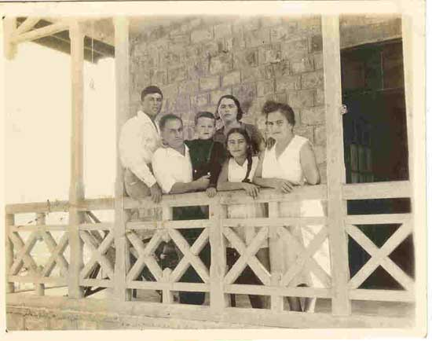

חברים כותבים על יאיר ועל צידוניה

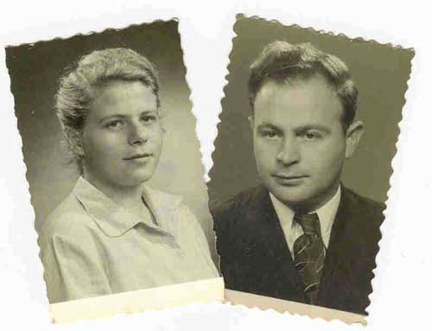
מזיכרונותיי על יאיר
הורי והורי יאיר היו בני העיר פולונאה שבאוקראינה. באותה התקופה, בני-עיר היו קשורים ביניהם יותר מאשר קרובי משפחה. לכן, בילדותי, הייתי מגיע מידי פעם עם הורי לקריית-חיים, כדי לבקר אצל הוריו של יאיר. אני זוכר את ביתם ברחוב ג'. הרחוב היה בין שורת בתים, בתוך ים של חולות, ללא עץ או שיח. בתור ילדים היינו משחקים בחולות הרבים שמסביב לבית. היינו בונים ארמונות ובתים בחול, לאחר שהרטבנו אותו במים.
בקריית-חיים, במלחמת העולם השנייה, היה פחד רב מפני הפצצות של מטוסים איטלקיים וגרמנים, על מתקני הנפט ומפעלי התעשייה שהיו סמוכים לקריה. יעקב גוטליב (אביו של יאיר) שח לאבי, בקריית-ענבים, על החרדות הללו. מדובר בשנת 1940. יאיר ואני עמדנו לעלות לכיתה ט'. היינו כבני 14. יעקב ארגן עוד הורים מקריית-חיים שהסכימו לשלוח את ילדיהם ללמוד בקריית-ענבים. מקריית-חיים באו אלינו, לפי מיטב זכרוני, יאיר גוטליב, אלכס שור, שלמה סימקין, גדעון שייקין, יוסף שוירמן, אורי פרנס (שניגן בכינור) ובת אחת – שרה בלקינד. לכיתתנו הצטרפה גם ציפורה ממושב עטרות שהיו לה קרובי משפחה אצלנו. הכיתה מנתה כ-13 תלמידים ותלמידות, שבתוכם מבני קריית-ענבים היינו רק שני בנים ושלוש בנות. לימים ההם זו נחשבה לכיתה גדולה יחסית. הגיע אלינו מורה חדש בשם משה שיפוני. זכרנו בהערכה רבה את מורינו הקודמים, עשהאל בן-דוד ושלמה נאמן. שיפוני השתדל מאד למעננו, לפי יכולותיו.
כשהגיעו התלמידים החדשים מהחוץ, הוחלט שגם אנחנו, בני קריית-ענבים נעבור ללינה משותפת (עד אז ישנו בבתי הורינו). יאיר, אלכס, אוריאל ואני גרנו בחדר אחד. מחוץ למסגרת הלימודים היו לנו פעילויות חברתיות מגוונות. טיפחנו פינת-חי עם ארנבונים, יונים, קופים, צבי וצבייה, ברווזים ועוד.
לאחר שעות הלימודים עבדנו בענפי המשק של הקיבוץ: במטעים, בכרם, בגן-הירק, במסגרייה, וכיוצא באלה.
בשבתות רכבנו על הפרדות ועסקנו בספורט. שיחקנו כדורגל וכדורעף. ביוזמתו של משה שיפוני התקנו עמודי סלים ושיחקנו לראשונה בכדורסל. היו לנו במגרש הספורט מקבילים, מתח ונדנדות. בערבים שיחקנו גם שחמט.
בפילבוקס (עמדת שמירה עגולה – מבוצרת) על ההר, שנקרא "הקריה", השתכנו באותו זמן מספר בחורים מההגנה. בערבים היינו עולים אליהם. מסביב למדורה שתינו איתם קפה, ושמענו סיפורי צ'יזבטים. אחד מהם היה גיורא זייד, שהביא סוסה לבנה ושיכן אותה במבנה הריק של הפר.
בחדרנו (של הארבעה) היתה מנורת חשמל אחת שהשתלשלה ממרכז התקרה, להאיר לנו. החלטנו שכל אחד מאיתנו זקוק למנורה ליד מיטתו. לאחר משא ומתן עם החשמלאי של הקיבוץ סוכם שאנחנו נחצוב בקירות תעלות להנחת צינורות החשמל. את שאר העבודה יבצע החשמלאי. אנחנו ביצענו מהר מאד את חלקינו בהסכם. החשמלאי דחה ודחה את חלקו בעבודה. תקופה ארוכה כיערו החריצים הפתוחים את הקירות. בעבודה עצמית בנינו לנו מעמדים למנורות המקוות, מעץ הזית. כיום אינני זוכר אם זכינו להשתמש במנורות בחדרנו המשותף.
השנה עברה מהר והחבורה עמדה להתפזר. אנחנו בני קריית-ענבים עברנו ללמוד בבית הספר המחוזי בגבעת-השלושה. יאיר עבר לגימנסיה "ביאליק" בחיפה ואלכס התקבל לבית הספר הימי בחיפה.
בחינות המעבר חייבו אותנו לחזק את ידיעותינו בדקדוק עברי. בתקופת החופש הגדול יאיר ואני רכבנו על הפרדות לקיבוץ השכן, למעלה-החמישה. המורה דוד רון לימד אותנו ועזר לנו.
לאחר שנתפרדה החבורה, יאיר, אלכס ואני, במשך כשנתיים, המשכנו להחליף מכתבים בינינו ולספר אחד לשני את קורותינו. חבל שהמכתבים אבדו ואינם.
אחרי שנים רבות שלא התראינו, נפגשנו שוב בשנים 1958/9, כשלמדתי בטכניון בחיפה. יאיר כבר היה נשוי לצידוניה ואב לתינוקת מיכל. המשפחה הצעירה גרה בבית הדוד של יאיר, בכביש הראשי של קריית-חיים. הייתי מתארח בביתם בשבתותיי הפנויות.
בשנת 1959 נשאתי לאישה את נירה, בת קריית-חיים. לעיתים קרובות ביקרנו בקריה והיינו מתראים עם יאיר וצידוניה.
תקופה ארוכה לא נפגשנו בגלל עבודתי בחו"ל. כאשר פגשתי שוב את יאיר, הוא היה כבר מנהל המחלקה לבינוי במשרד-הביטחון במחוז הצפון. בהיותי מנהל ייצור במפעל מתכת "שריגים", קיבלנו לביצוע עבודות שונות למשרד הביטחון, שבחלקן היו מיועדות לאזור הצפון. מציאות זו הפגישה אותי שוב עם יאיר, לעיתים קרובות, במשרדו בחיפה. מדובר בשנים 1979 עד 1985.
באחד הימים יאיר הודיע לי לפתע, טלפונית, על פטירתה של צידוניה... הצער הלם בנו. באתי עם נירה רעייתי כדי להשתתף בלוויה.
ברבות השנים, כשהיינו מגיעים לקריית-חיים לביקור משפחתי, הרבינו לפגוש את יאיר בחוג החברתי של זהבה ויונתן ונדרהורן. זכור לי טיול השורשים המיוחד שנערך לפני כעשר שנים בגליל העליון, ליונתן, במלאת לו שבעים שנה. יאיר היה שותף פעיל בו.
צר ועצוב היה לי לשמוע על פטירתו הפתאומית של יאיר.
אני זוכר אותו באהבה ובהערכה.

אהרון גור-אריה.
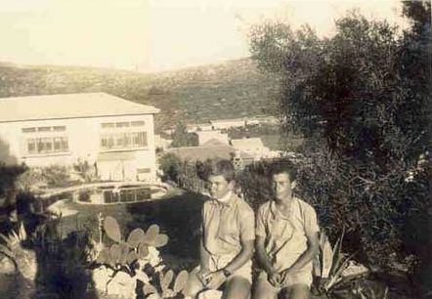
לזכרה של דוני

לא התאספנו להתאבל על דוני. עשר שנים זה הרבה זמן. באנו לזכור, לספר ולהגיד: לא שכחנו!!! וגם... אנחנו מתגעגעים... את חסרה לנו...
צידוניה הגיעה לקריה ולחברה מהעיר הגדולה עם שם זר, רומני ועם ניחוח של תרבות צרפת. משכילה מאד, ידענית, אשת אשכולות. הידע שלה היה בתחומים שונים. שטח ההתעניינות שלה היה נרחב. נוח היה במחיצתה כי מעולם לא התנשאה ולא התפארה ולא נופפה... לכן היה כל כך קל לקבל ממנה ולהיעזר בה והיא הפכה מהר מאד חלק חשוב בחברתנו. אמרנו עליה בחיוך שהיא מספרת ליאיר ולנו על בית אביו ועל הקריה שלנו.
דוני היתה חברה טובה שמוכנה בכל עת לעשות הכול למען חברים וזרים. להירתם לכל משימה: חגיגת בר-מצווה אצל חברים – צידוניה ויאיר שולחים את כולם לבית הכנסת והם נרתמים לעבודת ההכנה בבית; צריך להדביק מודעות ברחובות ואין מי שיעשה – דוני נרתמת ומבצעת; צריך למצוא ספר מתאים להסביר חומר לימודי; לבוא ולספר בכיתה על ההעפלה – יש לה זמן והכול נעשה במאור פנים; משפחת גוטליב מאמצים עולים חדשים, מקדישים לבודדים ומארחים, מארחים תמיד ברוחב לב.

עשר שנים... עשר שנים זה הרבה זמן. מיכל וקובי נישאו לבני זוג מקסימים. נכדים נהדרים נולדו, ואנחנו היינו בכל השמחות וחשבנו עלייך: כל כך היית חסרה.

אוקטובר 1994

יאיר ודוני היו חברי הטובים. זוהי זכות גדולה בעיני להיחשב לחברה טובה שלהם.
לרבים מאתנו סיפורי זיכרונות על החברות איתם. אני בוחרת להאיר צד ייחודי ומיוחד להם.
הם היו ידענים בשטחים רבים, אנשי ספר ותיאטרון. במשך כל חייהם הם המשיכו ללמוד. היו בעלי זיכרון נפלא ותמיד ניתן היה להיעזר בזיכרונם ובידע שלהם.
הם מעולם לא התפארו ולא התנשאו בידענותם.
אני זוכרת יום שישי אחד. הייתי אז בשבתון. לחברתי ולי היו כרטיסים לתיאטרון בחיפה. פחדנו לנהוג לבד בלילה. מכל החברים ידעתי שאם מדובר בתיאטרון, כדאי לפנות ליאיר. התקשרתי אליו. מיכל ענתה ואמרה שאבא-יאיר מרגיש לא טוב, מצונן מאד. אמרתי לה: חבל על הכרטיס לתיאטרון. מיכל שמעה "תיאטרון" ואמרה: זה דבר אחר! יאיר לא ויתר ויצא איתנו באותו הלילה. מאז גם חברתי הפכה למעריצה שלו. ליאיר היה רק תנאי אופייני לו: אם ההצגה לא תהייה טובה, אזי עוזבים! "גם לשלם וגם לסבול, בזה לא חייבים".
זהו סיפור קטן מרבים.
אהבנו את שניהם מאד.

2003 יהודית רביב
זיכרונות שמורים מידידי הטובים, יאיר וצידוניה

העלאת הזיכרונות עליהם גרמה לי לתחושה מיוחדת של גאווה, שאלה הם ידידי.
בשנת 1950 הכרתי את יאיר. בתקופה זו, לאחר שחרורי מהצבא, התגוררתי בקריית-חיים בבית של משפחת וולובניק (לימים אידן). שם נהגו החבר'ה להיפגש בימי השישי למסיבות סוף השבוע. הבית הזה היה פתוח לכולנו. כאן נוצר הקשר הראשוני שלי עם יאיר, שהתפתח לחברות אמיצה.
בשנת 1952 עזבתי את הקריה ועברתי לתל-אביב, לרגל השינוי במקום עבודתי. אולם, לבי נשאר בקריה. בסופי השבוע הייתי שב ונוסע לבית משפחת וולובניק, כְּדֵי להשתתף בפגישות של החבר'ה. אלה היו בדרך-כלל מסיבות של ריקודים וצ'יזבאטים.
יאיר, בכל ביקור שלו בתל-אביב, תמיד כלל גם ביקור אצלי. כך נשמר בינינו קשר חי ורציף, שעם הזמן עוד הוסיף והתהדק.
לאחר נישואיי שלי ונישואיו של יאיר לצידוניה, גם הנשים הצטרפו לקשר הזה בטבעיות. הרעות בינינו, הידידות וְהַקִירְבָה, נשמרו לאורך כל הדרך. ניתן לזה ביטוי רב עוצמה בעיקר בעיתות מבחן.
לדוגמא:
היה לי ויכוח מקצועי-קובע, שהגיע עד לערכאות. נזקקתי לעדותו של מהנדס בניין. פניתי לשכזה ושכרתי אותו למתן עדות מקצועית במשפט. יום לפני המשפט הודיע לי המהנדס שאין באפשרותו להגיע כדי להעיד במשפט. הודעתו זו ניתנה לי מהיום למחר. הייתי שרוי במצוקה אמיתית. או אז פניתי לידידי יאיר ושטחתי בפניו את מצבי. הוא מיד נענה והודיע לי "אני בא"! רק ביקש שאאסוף אותו מתחנת הרכבת בתל-אביב בשעה שיגיע לשם. המשפט התנהל במועד, עדותו של יאיר התקבלה במילואה וכך נחלצתי מהצרה.
בדרך בחזרה, כשהסעתי אותו לרכבת, הוא התוודה בפני: "עכשיו, ברכבת בדרך אוכל לישון, כי כל הלילה הייתי עסוק בפיקוח על 'יציקה' מטעם הטכניון".
כזה היה יאיר. אחרי לילה ללא שינה, עלה לרכבת ובא כדי לעזור לחבר. מלכתחילה יאיר לא גילה לי שעליו לעבוד כל הלילה, פן אחזור בי ואסרב לקבל את עזרתו, בתנאים האלה, ואבקש למצוא פיתרון אחר ובכך אסתכן בתוצאות מאכזבות של המשפט.
זהו יאיר, תמיד היה נכון להתגייס למען חבר.
דוגמא נוספת:
לאחר שרעייתי נפטרה ממחלה, נותרתי לבדי עם שלושת ילדי: תמי, דני ויורם. מועד בר-המצווה של יורם התקרב. לבקשתו נערכתי לקיים את מסיבת בר-המצווה בביתנו (כמו לאחיו דני לפניו). הזמנתי בני משפחה וידידים קרובים. יאיר וצידוניה כמובן נכללו בין הידידים הקרובים ביותר. דיברתי עם אחד מהם בטלפון וכאשר הם הציעו שיביאו קצת "כיבוד", הודעתי להם שלא יטרחו כי אני מכין את הכול. צריך לזכור שמגורי הם בהרצלייה. בשבת של "בר-המצווה", לפני השעה 7⁰⁰ בבוקר הגיע אלי "צוות גוטליב" עמוס בסירים עם כיבוד רב עשיר ומגוון, ריחני וטעים להפליא! לאחר פריקת הסירים מהמעדנים, הם שילחו את כולנו לבית-הכנסת. ביוזמתם הם הכינו וערכו את הבית למסיבה. החגיגה היתה מושלמת!
מתמיד ידעתי שיאיר וצידוניה הם "צוות לעניין". רק אנשים נפלאים כמותם, חברים טובים ובעלי יכולת מבצעית אדירה, מסוגלים היו לחולל בהצלחה משימה שכזאת.
לאורך כל השנים נשמר קשר החברות-השלמה בינינו.
בהיוודע לנו דבר מחלתו ואשפוזו של יאיר, ביקרתי אותו בבית החולים עם חברנו המשותף אורי חנוך. בדיעבד אני יודע שהביקור הזה התקיים בשעות האחרונות של חייו. במפגש ובשיחה בינינו גרמנו לו לחייך. במצבו הקשה זו היתה תגובה יוצאת דופן. תעיד על כך מיכל ביתו. ראיתי בכך זכות.
יאיר וצידוניה, ידידי הטובים, חסרים לי מאד. לקשר שהיה בינינו, אין לו תחליף!

חיים שפר

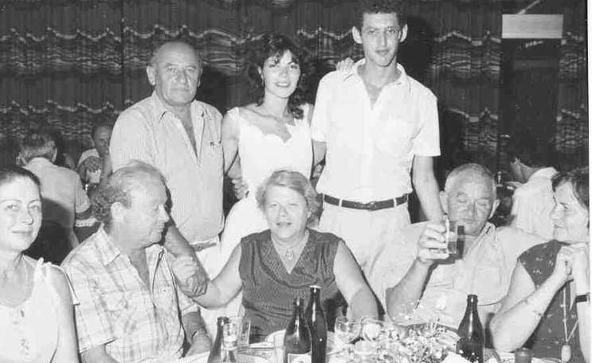

רישום זיכרונות למזכרת על יאיר וצידוניה

בתחילת שנות החמישים באתי לגור בקריית-חיים. היו אלה הימים שלאחר מלחמת העצמאות. השתחררנו מהפלמ"ח – מהקרבות, וכל אחד החל לחפש את דרכו בחיים.
יאיר וצידוניה עדיין לא הכירו זה את זו וכל אחד מהם פנה ללימודים גבוהים בתחומו שלו.
התגוררתי בקריית-חיים ובה הכרתי את יאיר. שוני רב היה בינינו: הוא, יליד הארץ, צבר, מלח-הארץ! ואילו אני, זה מקרוב באתי, לאחר שחוויתי על בשרי את מוראותיה של מלחמת העולם הגדולה. למרות השוני, נרקמה בינינו ידידות אמיצה.
יאיר היה משכיל וידען. שפתו היתה שנונה וחיוך טוב האיר את פניו. היה לו הומור מיוחד במינו וקולע, שהשתמש בו לתיאור מצבים ואירועים, משמחים ועצובים.
המפגשים בינינו כללו שיחות מעמיקות וגם "בטלות". אך יותר מכל זכורות לי הארוחות הדשנות. תשוקתו של יאיר למטעמים היתה מן המפורסמות.
לימים, שנינו נקראנו למילואים. שרתנו באותה החטיבה. יאיר היה המ"פ ואני הייתי קצין מטה. התאמנו בעמק בית-נטופה, מקום פסטוראלי לכל הדעות.
יום אחד יאיר בא לבקר אותי. הוא התרשם מהקצינה שהסתובבה בחוץ ושאל אותי מי היא? עניתי לו שזו קצינת הח"ן החדשה. שאלתי אותו מדוע הוא מתעניין בה, והוא ענה לי": "אני מת עליה"... הצעתי לו שייסע בחזרה לפלוגה וימתין...
אחר-כך ניגשתי לקצינה והצעתי לה טיול בג'יפ. וכי מה רע בטיול קל? הקצינה, ללא אומר ודברים התיישבה בג'יפ והציגה את עצמה בשמה – צידוניה.
צידוניה לא ידעה כמובן שאני עומד להביא אותה לבחיר-ליבה העתידי וגורלה עומד להיחרץ. הגענו לפלוגה ויחד עם יאיר התיישבנו לפטפט על דא ועל הא. מיד קלטתי שכאן מתחיל רומן. יאיר פתח בחיזור אינטנסיבי. הרגשתי כמו קופידון.
ימי המילואים נמשכו ומפקד הפלוגה, יאיר גוטליב, התייצב במטה-החטיבה מעבר לנדרש, ובהרבה!
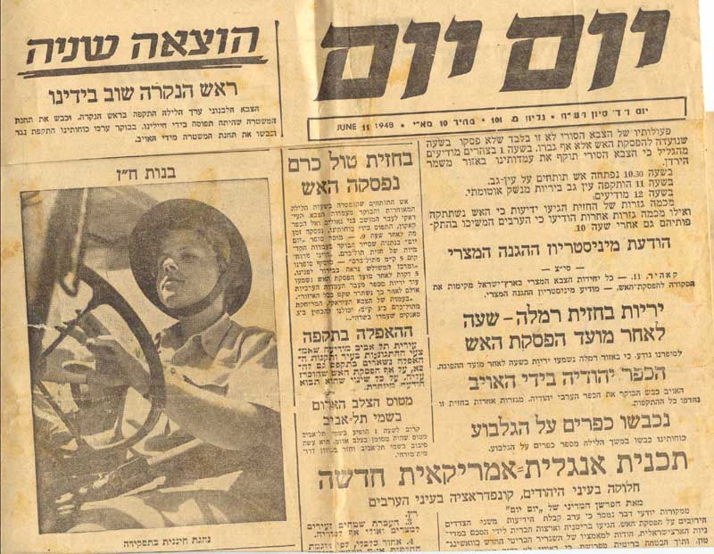
בחלוף ימי המילואים, החיזורים נמשכו בחיפה ואני שימשתי כ"יועץ סתרים" לשני הצדדים.
לאחר זמן הרגשתי שהקשר בין יאיר לצידוניה מבשיל לנישואין. הודעתי ליאיר שלדעתי, תוך שלושה חודשים, הם ייקבעו תאריך לחתונה. ואם כזאת וכזאת יקרה, יאיר יהיה חייב להעניק לי בקבוק קוניאק. כעבור שבועות אחדים הופיע יאיר בביתי והושיט לי את בקבוק הקוניאק...
כך התהוותה ונוצרה המשפחה החדשה.
יאיר וצידוניה לא היו רק זוג מאוהב אלא גם זוג מתאים אחד לשני. היו להם שטחי התעניינות משותפים במדעים, ארץ-ישראל וגם בשטח הקולינארי. ביתם וליבם היו פתוחים לחברים.
עצוב וכואב שצידוניה הלכה לעולמה טרם זמנה ולא זכתה להכיר את הנכדים.
חברנו המשותף חיים שפר ואני, ביקרנו את יאיר בשעותיו האחרונות. ישבנו ליד מיטת חוליו, שוחחנו ואפילו התלוצצנו. הוא סיפר לנו שכאשר הרופא הסביר לו את מצבו ושאל אותו אם יש לו שאלות, הוא ענה ואמר: "יש לי רק שאלה אחת, למה?"
כולנו שואלים אותה שאלה...
נפרדנו כאשר חיוכו הטוב והנצחי נסוך על פניו.
כך אזכור אותו לעד.
אורי חנוך
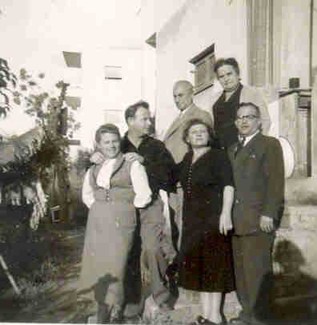

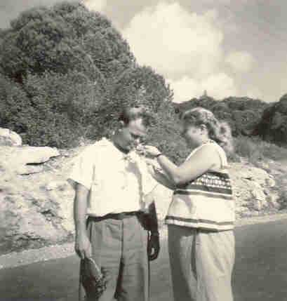
מעט ממפגשי עם יאיר

כשהורי עברו לקריית-חיים עליתי לכיתה א'. בין ילדי הכיתה הכרתי את יאיר. יחד סיימנו את בית הספר היסודי בשנת 1940.
באותה עת בקריה לא היה בית ספר תיכון. מדובר בתקופה של מלחמת העולם השנייה. האיטלקים הרבו להפציץ מן האוויר את חוות מיכלי הדלק, שגבלה עם הקריה במערב. קבוצת הורים שחרדו לגורל ילדיהם, יזמו את שליחת הילדים להמשך לימודיהם בקריית-ענבים. הוגי היוזמה הזו היו הוריו של יאיר. להם היו חברים טובים באותו קיבוץ. בין הילדים מקריית-חיים היינו יאיר, אנוכי ושרה בלקין (כיום שרה הדר מרחובות). גרתי עם יאיר באותו חדר, יחד עם עוד שני בני קריית-ענבים. בסיום לימודינו שם נפרדו דרכינו. יאיר המשיך את לימודיו בגימנסיה "ביאליק" בחיפה, ואני המשכתי את לימודי בבית הספר הימי. בתקופת לימודינו בנפרד עוד המשכנו להיפגש מדי פעם בפעם במסגרת תנועת הנוער "גורדוניה". שותף למפגשים האלו היה גם עמנואל קצב.
אחר כך הקשר בינינו נותק לתקופה ארוכה. כל אחד מאיתנו פנה לדרך חייו.
כשעבדתי בפרקליטות המחוז וייצגתי בבתי-המשפט גם את אגף הבינוי של משרד הביטחון, פגשתי שוב את יאיר כשהוא סגן מנהל האגף. היה זה זמן קצר לאחר שעבר ניתוח מעקפים. במשך הזמן הוא קיבל את ניהול האגף.
שנינו היינו טרודים למדי בעבודותינו והמפגשים המזדמנים התמעטו. לפני שנים אחדות נפגשנו שוב בפתיחת תערוכה במוזיאון ההעפלה בחיפה. שאלתי את יאיר אלו נסיבות הביאו אותו לשם, והוא השיב לי שבתוקף תפקידו כמנהל אגף הבינוי, הוא סייע רבות למוזיאון, בעבודות בינוי רבות. על כך הוחזק יאיר כידיד וכיקיר המוזיאון. כאן כאילו שוב נפגשו דרכינו: אני שחלק חשוב בחיי היה קשור בים, פלי"ם, ליווי אוניות מעפילים במסגרת עלייה ב' וחיל-הים, ואילו יאיר בתפקידו תמך בהקמת המוזיאון החשוב הזה, המלמד את קורותיו של חיל-הים והיווצרותו, מראשית ההעפלה.
מאז הרבינו לשוחח בטלפון. סיכמנו שעלינו סוף-סוף להיפגש על כוס קפה, כדי לרענן את הקשרים הישנים.
למרבה הצער, פטירתו הפתאומית מנעה מאיתנו לממש את המפגש הזה.
חבל-חבל!
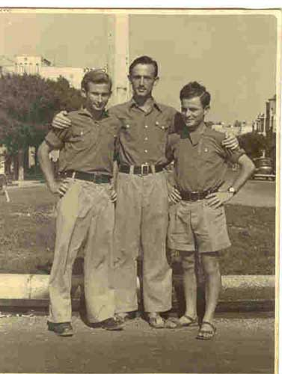

אלכס שור
היכרות מבורכת עם יאיר וצידוניה

מספרת כרמלה: אבא שלי ואבא של יאיר עבדו יחד בדואר.
בשבתות, אחרי הצהריים, נהגו הורי ללכת לבית הגוטליבים, לשתות תה. אני, שלא היתה לי סבתא מעודי, שמחתי להתארח אצל סבתא מניה. ביליתי בחצר שלהם, ברחוב ג', עם שאר הילדים, במשחקים ובהנאה.
שנים חלפו. יאיר היה נשוי לצידוניה ואני נישאתי לדרור. הקשרים החברתיים התחדשו בינינו. החבורה המקובצת בביתו של יאיר קבלה אותנו, למרות שהיינו צעירים מהם בהרבה.
זכור לנו כמו היום, איך לפתע הטלפון היה מצלצל והגוטליבים מודיעים: בואו! הכנו משהו לאכול, או: השגנו דגים והכינונו מרק בויאבז (זו היתה פעם ראשונה ששמענו על מרק בשם זה).
ביתם היה תמיד פתוח. בערבים, אם דלק האור מעל לדלת הכניסה, סימן שאפשר להיכנס אליהם. מזגנים לא היו ולכן הרבינו לשבת, בלילות הקיץ החמים, במרפסת ביתם. היינו מדברים ומשוחחים. תמיד היה מעניין במחיצתם.
צידוניה אהבה כל מיני פטנטים, מועילים ומשעשעים. כשהם היו חוזרים מטיול, היו מציגים בפנינו את ה"שלל" שליקטו. אנחנו זוכרים במיוחד את כוס היין המלאה, כשמגישים אותה לפה לשתייה, הופכים אותה והיין לא נשפך.
חשוב לנו לספר על זכות מיוחדת שנפלה בחלקנו מהגוטליבים.
בראשית שנות השישים, מעטים יכלו להרשות לעצמם לצאת לחו"ל. יאיר וצידוניה עמדו לצאת לטיול לחו"ל. לרוע המזל ארעה פטירה במשפחתם, שביטלה את הנסיעה. בעת ההיא דרור רק נכנס לעבוד בחברת אל-על, ואנחנו חנכנו, זה מקרוב, את ביתנו החדש ברחוב ט' (רח' בילינסון). נותרנו במצוקה כספית. ערב אחד, יאיר וצידוניה מופיעים בבית שלנו ומוסרים לנו מעטפה ואומרים: זה בשבילכם! סכום הכסף שהקצבנו לטיול הוא לשימושכם. כאשר יהיה לכם, תחזירו לנו! נשארנו המומים ופעורי-פה לנוכח גילוי הנדיבות יוצאת הדופן.
יאיר וצידוניה הצטיינו במקוריות ובמיוחדות. הם לא עשו דברים כדי להרשים, אלא כדי להשקיע, ליצור, לֵיהָנוֹת וּלְהֵנות.
לרגל עבודתו ברחבי הארץ היה יאיר נוהג לאסוף טרמפיסטים במכוניתו. הוא היה נוהג לדובב אותם, מאכיל אותם, משקה אותם ולעיתים גם מלין אותם. לא פעם היה נכנס אלינו עם טרמפיסט שהיה כבר כבן משפחה שלו. אנחנו נרתמנו כמובן לסייע לו.
זכורים לנו הרבה טיולים בצוותא, עם הילדים. הם מתועדים בחלקם באלבום המשפחתי שלנו.
אבדו לנו חברים טובים.
כרמלה ודרור אבנרי

יאיר וצידוניה

רבים הזיכרונות היפים והטובים, שנצברו במשך עשרות בשנים, על יאיר ועל צידוניה. היה זה זוג מיוחד במינו, מושך ומעניין.
ככל שמעגל חברינו הולך ופוחת, גדל הכאב.
יאיר היה איש האשכולות: חכם עם נשמה יתירה, נכון לעזור לזולת, מסור למשפחה לאין-גבול ונאמן לחבריו. הוא ידע להנעים את האווירה סביבו, לספר בדיחה טובה, ולהאיר פנים בחיוך נבון.
זכורים לנו הטיולים המשותפים לאירופה ובארץ ובילוי בנופשונים בים-המלח. יאיר הקדים לפעמים בידע שלו את המדריך או שהוסיף על הסבריו סיפורים מאלפים והיה מרתק את כולנו.
צידוניה זכורה לנו כאנציקלופדיה מהלכת. היתה מיוחדת, משכמה ומעלה. היתה מורה אינטליגנטית, בעלת הומור ואמא מסורה מאד. היינו קשובים לרעיונות שהביעה והתפעלנו מהמצאותיה.
כאוהבי תיאטרון, עוד בימי בית-נגלר, היו לנו כרטיסי-מנויים במקומות צמודים, לשני הזוגות. בתום ההצגות נהנינו לשוחח ולהחליף רשמים איתם. הם השכילו אותנו בביקורת שלהם.
כיום, המסיבות והשמחות בלי יאיר, חסרות!
שניהם היו חברים נאמנים, ידידי אמת.
נזכור תמיד את יאיר וצידוניה, חברינו היקרים.
זכרם לא ימוש מאיתנו,
שרק'ה וצביק'ה מורגנשטרן

למיכל!

אבא שלך תמיד יהיה זכור לי לטובה.
כשהייתי בצבא, באחד מימות הקיץ השרביים בגליל, "התייבשתי" כדי לתפוש טרמפ הביתה. והנה – הגיע המלאך הגואל, אבא שלך. למרות שבתחילה לא זיהה אותי, הוא פשוט עצר ולקח אותי ואחר כך הסיע אותי עד הבית.
המקרה המיוחד הזה לא ישכח ממני לעולם!

ערן מורגנשטרן (בן-כיתה)

זיכרונות יפים על יאיר ועל צידוניה

הידיעה על פטירתו של יאיר הלמה בי קשות. זועזעתי על שזמן רב עבר ולא ידעתי שיאיר איננו עמנו עוד.
מתמיד נהגנו להתקשר טלפונית מפעם לפעם, בעיקר בערבי ראש-השנה. היינו מחליפים ברכות וניהלנו שיחות לבביות.
לפני כ-50 שנה הכרתי את יאיר, כשעדיין גר בבית הוריו. לאחר נישואיו של יאיר לצידוניה, התוודעתי אליה ומן הרגע הראשון נקשרה חברות טובה בינינו. השפה הצרפתית שבה שוחחנו תרמה אף היא לקרבה שלנו. צידוניה אהבה לתרגל את הצרפתית שהיתה שגורה בפיה.
צידוניה זכורה לי כאישה בלונדינית, עליזה, חיננית, נמרצת ומלאה בשמחת-חיים. יאיר וצידוניה היו ממש זוג משמיים, מתאימים ומאושרים.
תמיד התקבלתי בביתם בחמימות ואף סעדתי על שולחנם. הם ידעו לבשל היטב, למרות היותם טרודים ועסוקים. היינו משוחחים על עניינים שונים ומאזינים למוסיקה משובחת, מתקליטי בקליט של שבעים ושמונה סיבובים לדקה... בביתם גיליתי לראשונה זמרת נפלאה עם קול חם ועמוק, יוצא דופן – קתלין פרייר. עד היום, כשאני שומעת אותה, לבי מוצף בהתרגשות וזיכרונם של יאיר וצידוניה עולה, זהו קשר בל יינתק. למעני זוהי מתנה שמלווה אותי שנים רבות.
באכזריותם של החיים נקטע האושר, צידוניה עזבה את העולם, צעירה. יאיר שאב כוחות להמשיך, באהבתו את ילדיו, למרות בריאותו שלו הרופפת.
פגישתנו האחרונה התקיימה בשנת 1997, כאשר הוא בא לפתיחה של תערוכת הפסלים שלי, בכפר האומנים עין-הוד. יאיר כיבד אותי בנוכחותו והגיש לי זר פרחים יפה, בחיוך נבוך.
הקשר שלנו לא פסק. מדי פעם שוחחנו זה עם זו בטלפון. אני זוכרת שהוא היה עסוק מאד בבניית הבית החדש. התכנון, הביצוע, הכול היה למען ילדיו ובני משפחתו.
לפני שובה של המשפחה מארצות-הברית, הוא חיכה לה בקוצר-רוח ובגעגועים... הוא אהב את משפחתו עד מאד.
יחד עם המשפחה ועם מכיריו של יאיר אני כואבת את האובדן ומייחלת שלא תדעו עוד צער.
תנחומי הכנים שלוחים למשפחה
יהי זכרו ברוך

חברה משכבר הימים
יעל טאוב-מלמד

( יעל טאוב-מלמד היא האמנית שעיצבה את ענף הגפן החרוט על המצבות של צידוניה ושל יאיר ).
. .
.

בני דורנו ויאיר בתוכם, תרמו במסירות אין-קץ לישוב בארץ ולהקמת מדינת ישראל. היינו "מגש הכסף, שעליו ניתנה מדינת-היהודים".
פגישתי האחרונה עם יאיר היתה לפני שנים אחדות, בכנס בפורייה. הוא היה מהמארגנים ושפע מרץ שאפיין אותו כל-כך.

- רישום תמציתי ל"כאלה היו חיינו":
הכשרת משמר-השרון / מ"גורדוניה" ומ"התנועה-המאוחדת" 1945-6.
היינו 55 נערים ונערות בני 17-18, מרביתנו בוגרי ביה"ס תיכון או בתי-ספר חקלאיים.
היינו חדורים באמונה שלמה באידיאלים של בניין הארץ, תוך שוויון, אחווה ומתן דוגמא אישית.
גרנו באוהלים, בשולי המבנים של קבוצת משמר-השרון, סמוך למטעי התפוחים והשזיפים.
החלטותינו באסיפות של ההכשרה, נדונו ברצינות תהומית, האופיינית לתום הנעורים. בהתלהבות סוחפת עבדנו במשק, בענפי החקלאות ובענפי השירותים, כדי להכשיר את עצמנו להיות לגרעין התיישבותי בעתיד.
לאחר דיונים סוערים החלטנו להצטרף לפלמ"ח. נכנסנו למסגרת הידועה של שילוב עבודה במשק במשך שבועיים ואימונים במשך שבועיים, לסירוגין.
בגלל המחסור בנשק והאיסור לאחוז בנשק גלוי, רוב האימונים היו "יבשים" עם דגש על פיתוח הכושר הגופני. בגלל האיסור לשאת נשק, רצנו עם תרמיל-גב מלא בחול ובידינו נשאנו קורות עץ כתחליף למשקלו של הרובה.
בתום שנת ההכשרה הציעו לנו ללכת לנקודה חדשה-ישנה, לפורייה. הוחלט באסיפה על פרויקט פורייה.
באותו זמן עזבו אותנו חברים שיצאו לקורסים של מפקדים, במסגרת האחוזים שכל הכשרה היתה אמורה לתת לפלמ"ח.
השתתפנו במלחמת השחרור, בחזיתות השונות, בתפקיד "מגש הכסף".

דר' משה לוטם
יאיר במערכת הביטחון

הכרתי את יאיר עשרות שנים, מתקופת עבודתנו המשותפת במשרד-הביטחון, עד לפרישתי בשנת 1987.
הייתי אז מנהל שירותי הבינוי ואחר-כך ראש אגף בינוי ונכסים ויאיר היה מפקח אזורי בלשכת הצפון ואח"כ מנהל מחוז הצפון. היינו שותפים יחדיו למבצעים רבים שבאותה העת היו בעלי חשיבות רבה למערכת הביטחון. חלקם אף היו במוקד ההתעניינות של הציבור בישראל כמו: ההתבצרות ברמת-הגולן, הביצורים בחרמון לאחר מלחמת יום הכיפורים, בניית המוצבים, תעלות הנ"ט, כבישים, גדר-המערכת; וכן הקמת תשתית לצה"ל באתרים שונים של פיקוד הצפון.
יאיר היה תמיד בראש. מסור ללא גבול למשימות ומדביק בהתלהבותו את חבריו לעבודה. מסירותו המידבקת לכפופים לו אפיינה אותו גם כשהיה מפקח וגם כשהיה מנהל המחוז.
במסגרת עבודתנו המשותפת עברנו מאות על מאות של קילומטרים ברחבי צפון-הארץ ובלבנון, לאורכה ולרוחבה. בתחילה נהנינו מהנופים, בעיקר של ארץ-הארזים. טיילנו בבטחה ברחובות ביירות. אח"כ היתה חרדה לביטחוננו ונאלצנו לנסוע ברכב מיוחד, לבושים באפודי-מגן.
יאיר היה נווט מצוין והתמצא בכל הדרכים והשבילים. מרשימה היתה היכרותו את נופי הארץ, אתריה וקורותיהם, ממש ברמה של מדריך תיירים מעולה.
יאיר התבלט באישיותו התוססת, הבלתי שגרתית ובמסירותו ללא גבול למערכת הביטחון ולצה"ל. לעיתים גישתו זו גבלה באנטי ממסדיות, דבר שהיה חריג במבנה הממוסד והמאורגן של מוסד ממשלתי בעל נהלים קשיחים.
היו ימים שיאיר היה משוכנע שהוא יודע יותר טוב מה דרוש לצה"ל, מהמופקדים על כך בצה"ל. אותי, כממונה עליו וכאחראי לקיום הנהלים המסודרים, התערבותו זו הביכה לא פעם, אולם תמיד-תמיד הערכתי את מניעיו ואהבתי אותו בשל כך.
יאיר היה אחת הדמויות הבולטות באגף בינוי ונכסים.
ככזה אני זוכר אותו.

דר' נפתלי גוראל (מהנדס)
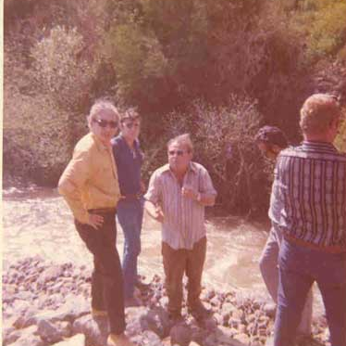
- יאיר -
הכרתי את יאיר שנים רבות, בתפקידים שמילא במחוז הצפון, באגף בינוי ונכסים ועד לתפקידו כמנהל המחוז. במשך תקופת שירותו למדתי להעריך את הסגולות הנעלות שבהן ניחן יאיר, שהתאפיין בחריצות ובהתמדה, תוך הערכה רבה לממונים עליו ולכפופים לו, כאחת.
תמיד אזכור את יאיר בנועם הליכותיו, בעזרתו לזולת ובהקרבות שהקריב למען המדינה ולביטחונה.
יאיר פעל לביצורה של מדינת ישראל, תרתי משמע.

שלמה חייט
יו"ר ארגון גמלאי משרד הביטחון
וראש אגף אמרכלות של משרד הביטחון לשעבר

למשפחתו של יאיר, לעמליה ועל יאיר עצמו

היכרותי עם יאיר החלה בחורף 1969. אופיו המיוחד, חוכמתו, התייחסותו בגובה העיניים לכל הסובב אותו משכו, כבשו ואט אט תפסו מקום חשוב בקשר שנוצר בינינו וכל זאת למרות פער הגילים.
דרכו של יאיר היתה בדאגה יוצאת הדופן לכל מי שניקרה בדרכו. תמיד ידע לסייע לכל מי שרק הזדקק. הערך חברות היה מושתת אצלו על הטוב, על השמח ולעיתים גם על העצוב. על הדבש ולעיתים גם על העוקץ. על הקפה השחור נטול הסוכר ולעיתים גם על נתח הבשר אשר לא תמיד נימנה על משפחת העוף ו/או הדג.
באובדנו נוצר חלל שכן ידענו ימים לא קלים. ימי מתח, חרדה לשלמות כל שבוצע. היו ימים של ויכוח וגם של הסכמות. היו ימים יפים – תמיד ידע לגשר במזגו הנוח ובחוכמתו תוך חברות ורעות על כל שנדרש.
יאיר ידע לצערנו גם ימים לא קלים. אובדנה של צידוניה ז"ל, ו"תקלות" קרדיאולוגיות לא מעטות. על כל אלה ידע להתגבר. לא בקלות אבל באופיו המיוחד.
חבר אמת היה, חבר לשיח, חבר לכל עת צרה.
סמוך ובטוח כי כולנו ממשיכי דרכו נדע ללכת בתלם אותו התווה. נדע לחיות את החיים מתוך השקפה אופטימית. בחוכמה וביושר אשר כל כך אפיינו אותו.
אחת מחוויותיי – הכרת יאיר ועבודה משותפת איתו במשך עשרות בשנים – זכות גדולה אשר חבל כי נגדעה.

יולי 2003 לוי גולן
יאיר וצידוניה זיכרונם לברכה

יאיר וצידוניה היו מלח הארץ, בעלי השכלה, חכמים ואישיותם החמה הקרינה מטובם.
אהבתי אותם וכיבדתי אותם. הם היו מעורבים בנעשה סביבם והושיטו עזרה לכל נצרך.
כאשר עברתי תקופה קשה מאד בחיי, כשבעלי חלה ואחר-כך נפטר, הם הראשונים שחשו לעזרתי, תמכו בי ועמדו לצדי. הרבה עידוד ונחמה ספגתי מהם. מתעצומות הנפש שלהם שאבתי כוחות כדי לחזור ולתפקד כראוי. בזכותם אני חשה עצמי כיום כאישה בעלת גישה חיובית לעצמי, למשפחתי ולכל מכרי וידידי.
תהא נשמתם צרורה בצרור החיים.
אזכור אוותם תמיד!

רבקה חפץ

מעט מזיכרונותיי על יאיר וצידוניה

בזמן שירותי הצבאי במשרד-הביטחון הכרתי את יאיר וצידוניה. צידוניה נקראה בפיו של יאיר 'דוני' וכך קראו לה עובדי המשרד, שהיו מקורבים לזוג גוטליב.
יאיר היה "מלך המשרד", על פיו יישק דבר. העובדים איתו או בקרבתו הרגישו מקורבים ל"מלכות".
עובדי מחלקת "מבצעים" (כך היה כִּינוּיֵנוּ) נחשבו למיוחדים, כי היו נאמנים, חרוצים וללא תביעות, וכל זאת בזכות יאיר, שנתן דוגמא אישית וחברית.
בכל בעיה, מקצועית או אישית, ידענו שכאשר "נדבר עם יאיר" יימצא הפתרון והכול יסתדר.
כמזכירת ה"מבצעים" בהנהלת יאיר, הרגשתי מיוחדת ואפילו מפונקת. לכל בקשה, נעשה הַמֵירב כדי למלא אותה.
אני זוכרת את מיכל בילדותה, כשבאה למשרד עם דוני, והשמיעה לי את כל השירים שלמדה בגן. האווירה במשרד היתה תכליתית אך גם משפחתית.
דוני היתה ידועה כבשלנית מעולה. אנשי ה"מבצעים" זכו לטעום ממטעמיה ומאירוח כיד-המלך, בביתם של יאיר ודוני.
ביתם היה פתוח תמיד, השולחן ערוך בכל טוב, עם שיחה נעימה ורצון טוב.
הזיכרונות היפים מתקופת הכרותינו לא יימחו!

לאה פרי

עשר שנים לפטירתה של צידוניה

עשור שנים חלפו, מחזור שלם, לפי בסיס העשר, בשיטה העשרונית. עשר שנים, כנגד עשר הספירות, דרגות האצילות שהעולם נברא בהן.
זהו יום חשוב להעלות בו זיכרונות, ללבות אותם ולהחיותם, כי יום הזיכרון נועד להיות אנטי המוות. זה היום בו נרגשים נצית ביחד עמוד קטן, עדין, של אש.
צידוניה עזבה אותנו קודם זמנה, בטרם עִתהּ.
הזמן לא היה ארך-אפיים ולא רב-חסד עמהּ.
דמותה מוטבעת באלבומי התמונות וקלועה ברשתות הזיכרון.
התמונות מלמדות להביט בהן לאט ובזהירות. הן הרצון לצרור את החיים הזמניים בצלם.
הזיכרונות גואים בגעגועים. חמימות רבה והערכה עמוקה מתלוות לדמותה של צידוניה ומאירות אותה.
בת טובים. בת ישרים. אישה בעלת תפישת עולם ריאליסטית, בדוקה ושקולה. חכמה ומשכילה. מצוינת במשמעת פנימית ובכושר התמדה. בעלת יכולת ריכוז נדירה. מצוידת בסקרנות מועילה ובכישרון יצירתי מעולה. צידוניה ניחנה בתבונת-כפיים ובחוש התמצאות מפותח להפליא. היתה יסודית עד גמירא. מנעמי החיים לא היו זרים לה. היא ידעה, הוקירה והבינה בברכות הנהנין.
אך יותר מכל היתה נאמנה למשפחתה ולידידיה. בת-זוג בת-ברית אשת-חיל ליאיר. אם למיכל ולקובי. בכל נפשה ובכל מאודה אהבה את ילדיה. טיפלה בהם בקנאות ובמסירות הנפש. הם היו לה לציפור הנפש. היתה בה משאת נפש לזכות לראותם בונים ומקימים משפחה.
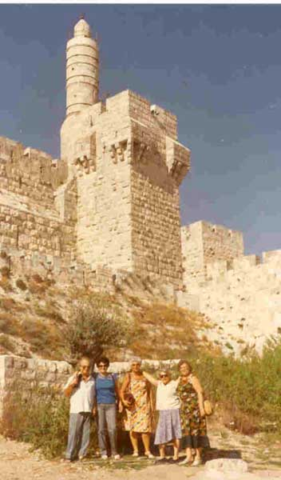
ולא זכתה... ולא זכתה...
צידוניה שזורה בזיכרונותינו שהם חלק מחיינו,
הם עימנו כאש תמיד.
עשר שנים,
אחרי מות קדושים אמור.

כ"ה בתשרי, תשנ"ה שונמית אור

כשיאיר היה בן 69

יאיר וצידוניה היו בעלי מטען רוחני רב והיתה להם גישה מיוחדת ואורגינאלית למאורעות שונים בחיים.
במלאת ליאיר 69 שנים ובהולדת נכדו תומר, הוא ערך מסיבת-סעודה, לציון החגיגי של שני האירועים הללו, באוהל הגדול שליד הכפר הערבי כאוכב.
ואלה מקצת דברי הברכה שבירכנו אותו ושמוקדשים לו ולצידוניה.

באהבה רבה

גוטליב "גוט-ליב" אוהב אלוהים בעברית,  אך יאיר אוהב אלוהים ואדם,  חבר הוא לכל, בחברות אמיתית,  הוא על תקן "מוסד" זה על דעת כולם.  כי תקרה תקלה לא עלינו,  פיתרון הלא ימצא בתרגיל מחוכם,  אם צה"ל "יתקע" "צו-קריאה" בפנינו,  הוא אותנו מיד יחלץ בולת"ם.  ואפילו חלילה, אם חס ושלום,  "לחבר'ה-קדישא" בצרה תידרש,  יתדרך הוא אותך בו בזה המקום,  שאותך לא יוכלו "הנוכלים" לרושש.  והיה אם בשמות הרחובות תסתבך,  אם זה "צייטלין" או רח' "הנוטר",  אליך בחיוכו הרחב יחייך  ויוציא אותך מזה "הפלונטר". |  | הכול מסודר במוחו בלי כל יגע,  כל פרט מעודכן אם קטן אוֹ גדול,  כי מה שאיננו יודע כרגע,  כבר איננו יכול את צידוניה לשאול.  כי היתה לו לעזר ולא כנגדו,  כי היתה אשת חיק בשמחה וכאב,  עם חיוך של טוב-לב, לא היה דוגמתו,  בְּרַכּוּת של אישה, עם תכונות של מחשב.  יום הולדת שמח כפול כאן נחוג,  של הסב והנכד, הצעיר בין הטף.  אך נדע זאת הערב בטרם יימוג,  ב"פרויקט" הלזה בפירוש היא שותף.
רותי ושמחה זקס
ליאיר בצאתו לגמלאות

הקשר שלנו "הגירל'ס" עם יאיר, הוא עוד מתנועת "גורדוניה" בקריה. על הבעיה המינית שמענו לראשונה, על פי ידע אישי, מפי יאיר, המדריך של הקבוצה. מאז ועד עתה, חלפו בערך 50 שנה. שנים של שירות לאומי, לימודים בטכניון, בניית בית ומשפחה ועבודה – עבודה – עבודה.
ויאיר המדריך הפך לאיש. איש בעל תחושה של מחויבות עמוקה, בעיקר לחברים, אשר הם חלק נכבד מעולמו.
אצלך יאיר חברות לא יכולה להיות ערך שנמצא על חולות נודדים. החברות שלך היא בעלת שורשים עמוקים, שמחוברת לקרקע, שמתבססת על מגע מתמיד, על מפגשים ועל פעולות משותפות.
חי אדם 65 שנה – חי, ריאותיו נושמות בנחת, ליבו לעיתים מתחלחל, אך עיניו מביטות למרחוק. "מסביב יהום הסער" ללא הפסק, אל תיקח ללב הנער – לוחשים ידידים, אתה איש העמל והמעש, שמור על רוחך! ופנים זועפות אל תעש, כי החיים יכולים להיות יפים ומלאי הנאה, גם לאחר שגומרים לעסוק במלאכה.

כה לחי
בריאות ונחת
1.1.92 מאחלת שולה דרור.
לעמליה

סבתא היקרה,

היה זה יום חורפי,
בחוץ רעש הגשם,
אני זרקתי ת'ילקוט,
חזרתי מבית ספר.
אמא אלי באה
אותי ליטפה, ואז אמרה בלחש:
"הלילה חמודי, הלילה זה קרה"
אני מייד הבנתי,
אין צורך לפרט,
באותו רגע הבנתי,
שיאיר איננו, הוא מת.
הם היו ביחד
כ-7 אביבים,
והשמחה שעל פניה,
היתה גם מבפנים.
תקף אותו סרטן,
תקף בלי רחמים,
ואת יאיר שלח למנוחת העולמים.
אין מה לעשות,
כאלה החיים.
כולם עכשיו בוכים פה,
בוכים אך גם שמחים,
שמחים כשנזכרים כמה כיף היה,
שמחים כשחושבים על הכיף והשלווה.
עכשיו זה כבר אבוד,
כעת הכול נגמר,
יותר הוא לא יחזור,
אך נשמתו תחיה לעד."

21.1.03 עופר כפרי
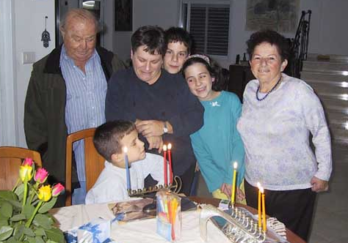

לזכרו של יאיר

דִימִיתִיךָ לְאִילָן
רַב פֹּאֹרוֹת,
הַמַעֲמִיק שׁוֹרֶשׁ
וּמֵנִיב פֵּרוֹת.
פֵּרוֹת עֲרֵבִים
רַבִּים וְטוֹבִים.
בְּטֶרֶם עֵת
עָלָה הַכּוֹרֵת,
זָקוּף וְאֵיתָן
נִגְדַע הָאִילָן,
הֵקִיץ הַקֵּץ
עַל זֶה הָעֵץ,
שֶׁאָהַב אֶת הַחַיִים
וְלִי הוֹתִיר
גַּעֲגוּעִים.

עמליה כפרי

אסופת מכתבים ששרדו מתקופות שונות לנמענים שונים

שבת ספטמבר 1944
בקומונה של תנועת גורדוניה
תל-אביב

לעמנואל ולאלכס שלום רב!

בידי כאן מכונת כתיבה ואני הן למדתי פעם בגימנסיה "ביאליק" במגמה מסחרית, כך שאני צריך לדעת לכתוב על המכונה. אבל, אם תמצאו שגיאות, אל נא באפכם, נסו להבליג ולנחש את הנכון. בכתב ידי יקשה עליכם לקרוא, בטוח.
לספר לכם על העסק כאן, חבל על הנייר, מוטב שתשאלו את אריה (סגל) והוא יספר לכם. הוא יתאר לכם אמנם תמונה יותר שחורה מן המציאות, ככל חייל הנסוג מהקרב, מפחד או מפציעה, ואת ההוכחה לכך תקראו בסיפור "סבסטופול" לטולסטוי.
לעצם המכתב, הלא זמן רב עבר מאז שעזבנו ואני מנצל את ההזדמנות שאריה יפגוש אתכם, כדי לתת לכם את הכתובת שלנו ולפתח את קשר המכתבים בינינו. אם יהיה לכם משהו מיוחד לכתוב לי אזי עשו מפעל וכתבו! כאן בינתיים זה יכול להביא קצת נחת.
עמנואל, שמע בן-אדם, עזבו אותך לנפשך ואתה עזבת את לשונך לנפשה... אנא, הואל ברוב חסדך לנצור את לשונך כי לך זה לא מביא תועלת ולי זה גורם נזק...
אל תרגז, יתכן שהאינפורמציה שקיבלתי איננה מדויקת ביותר, אבל שמץ של אמת יש בה כפי הנראה.

שלום רב ולהתראות
יאיר

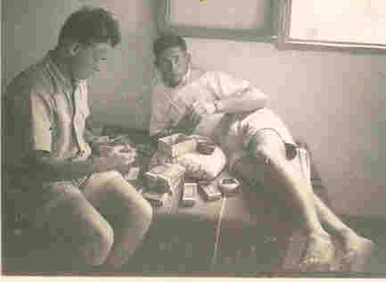

14.12.44

שלום עליכם "ליצים"!

סוף-סוף החלטתי להתיישב ולכתוב לכם. ואלה החדשות מהחזית הקומונאית בגזרה התל-אביבית.
"מחנה המחץ" הקרייתי הכפול קבל תגבורת כפולה של מתנדבים מקומיים (יעקב פ. וגילה ג.) והוא מהווה כיום ארבע יחידות: אחת בשמלה ושלושה במכנסיים. יתכן שנקבל תגבורת ממטה הקן, כלומר את המדריך – השליח המרכז את הקן.
"הצבא" סועד את ליבו בנאפ"י ומוציא 90 גרוש ליום. לגזבר המחנה נקבע י.ג. המדריך חניכים בגיל כתות ז'-ח'. מפקד קן הצפון מדריך גם הוא שתי קבוצות, בקיצור, יש עבודת הדרכה בערב, אך אין עבודה ל"לחם", ולכן במשך היום קצת משעמם- מנוון. אבל בקרוב, אני מקווה, נמצא פתרון.
בתל-אביב אין חדש. החיים מתנהלים כשורה וכל אחד עוסק בשלו. איני יודע על מה לכתוב לכם במיוחד ומה מעניין אתכם. כתבו לי ואשתדל להשיג את האינפורמציה המבוקשת. אותי מעניין כל מה שנעשה בקריה ובעיקר מה שאתם עושים שם. איך העניינים עם שרה ש. ומה עם "האדומה"? ואיך משפיע עליכם החורף?
הייתי היום ליד הים וראיתי אותו סוער, פשוט פחד! הגלים עולים ומתנפצים על הטיילת ומציפים אותה במים. לים יש צבע חום של בוץ. עם הגלים האלה אפשר לקחת טרמפ בקלות, עד לגן-עדן... המראה יפה מאד ובעיקר בלילה, כאשר הגלים נוצצים לאור הירח או לאורם של בתי הקפה.
נו, אני מתחיל לגלוש לרגש, לקסם ולרומנטיקה, ולכן אסיים.

כתבו ובהזדמנות בואו לבקר

שלכם יאיר

פברואר 1945

לעמנואל שלום רב!

מכתבך זכה ליחס מיוחד מצדי. כל מכתב שמגיע אלי נקרא ונכנס לתוך תיק מיוחד למכתבים, שקבלתי במתנה מדודי. מכתבך ליווני במשך יומיים בתוך הכיס. הסיבה, הוא הגיע אלי ביום ששי אחה"צ כ-5 רגעים לפני שיצאתי לבן-שמן. בדרך קראתי בו.
אתה צודק בהחלט באמרך שהקשר בינינו איננו חזק כשהיה ושהמכתבים מעטים. קצת קשה לי לכתוב שוב ושוב על אותם הדברים, למרות שהמכתב שומר מהתרחקות. באמת חבל לנתק קשרים שצמחו במשך כל כך הרבה שנים, ואלה השנים בהא הידיעה!
לכן עשה כך: כאשר תקבל ממני מכתב, גם אם לא יהיה לך זמן רב לענות עליו או שלא יהיה לך מצב-רוח מתאים, קח מעטפה וכתוב עליה את כתובתי. בנוח עליך הרוח, כתוב עמוד או שנים, אפילו עם הפסקה. אחרי זמן, כשיתחשק לך, שלח את המכתב. כך גם אני עושה תמיד.
היום אני שולח מכתב לאלכס על מכתב שנתקבל אצלי כבר די מזמן וגם את רוב התשובה כתבתי מזמן. היום רק הוספתי פחות מעמוד. ועכשיו אין לי יותר זמן אז אני מפסיק לכתוב ועוד אינני שולח את המכתב (גם בולים חסרים, ואפילו אם הייתי רוצה לשלוח, לא הייתי יכול). בהזדמנות אשלח אותו. עוד פרינציפ חשוב יש לי, להשתדל לגמור את המכתב ואז מוצאים תוכן לכתוב, כי מתאמצים.

יאיר

31.5.45

שלום רב ספן אמיץ!

חזרנו זה עתה מהצגת "הבימה" "כבלים". הצגה לא רעה, משחק, כרגיל ב"הבימה" – נפלא! רק מגרעת אחת, שאין שום שינוי בדקורציה, זה קצת מכביד. בסך הכול ההצגה הרשימה ובייחוד שאנו יודעים שלא נשאר לנו הרבה זמן לראות הצגות, כי אנחנו עוזבים בקרוב את תל-אביב. אגב, בהצגה זו לא משחקת אף בחורה אחת ובכל זאת ההצגה לא רעה.
רציתי לבקשך משהו שאולי לא יהיה לך כל כך נוח לעשותו. גם אם תחשוב בעצמך שלא אתה הוא האיש שצריך לעשות זאת, ואולי גם תצדק, אלא שאין לי ברירה ולכן אני פונה אליך בעניין הזה.
שמעתי שמועה שבלה ועזה מתכוננות לצאת השנה להכשרה. יש להן שתי אפשרויות:
- לצאת לקבוצת גורדוניה – מעפילים – עתלית, עם עוד קבוצה של שמונה חבר'ה ירושלמים. אמנם השם הוא "הכשרה" אבל הכוונה היא שהם יישארו במשק כחברים. אולי אין בזה רע, כי ישנם שם גם חברים צעירים ולא נורא אם שתיהן תמצאנה שם חתנים ותשארנה שם.
- לצאת לקבוצת משמר-השרון, ליד חדרה, להכשרה המגויסת, עם הגדוד שלנו, קבוצה המונה ארבעים איש לפחות. זהו גרעין תנועתי והחברים יותר קרובים ומתאימים מאלו שיהיו בעתלית.
לדעתי, גם לטובתן וגם לטובת הגרעין שלנו כדאי להן לצאת אתנו.
חשוב להסביר להן את העניין! אם אתה מוכן לעשות זאת בעצמך, מה טוב. או אולי תן להן לקרוא את מכתבי. אתה תחליט.
כדאי שתסביר להן שמבחינת החברים, הגיל ויחסי החברות, כדאי להן לבוא דווקא אלינו.
בעתלית החברים הרבה יותר מבוגרים, שתיהן והירושלמים יהיו מיעוט. מקומן לכן אצלנו. בקשר לחששות שלהן מהקושי שבהכשרה המגויסת ובמאמצים הגופניים, בעתלית תהיה להן עבודה פחות מספקת והן תעבודנה רק בשירותים. זו היתה הסיבה שכל הבנות בגדוד שלנו לא רצו שנלך לעתלית. לברור פרטים נוספים ולליבונם שתתקשרנה אלי. והיה אם הן תחלטנה ללכת אתנו, עליהן להודיע על כך בהקדם כדי שנוכל להכין את הצטרפותן.
הפניה שלי אליך בעניין הזה, כי החברים שנשארו בקן אינם אובייקטיביים כלפיהן ויש בקן יחס ידוע אליהן וגם הן יודעות זאת. אתה אדם שאין לו עניין מיוחד כרגע בהכשרות שלנו ולכן אתה מתאים.
אני לא כותב להן ישירות משתי סיבות:
- אינני יודע אם השמועה נכונה.
- אינני רוצה שזה יתקבל כאילו אני פונה רשמית מטעם הגדוד, שמעוניין "למשוך" אותן. לאמתו של דבר לא שאלתי איש והפניה היא על דעתי בלבד. אחרי הכול הן בנות הקריה ויש לי עניין שהן לא תלכנה סתם למקום שתצטערנה עליו. לגרעין שלנו כל חבר נוסף רק יכול להוסיף.

בתודה יאיר

נ"ב: תיכף לאחר פגישתך איתן כתוב לי!

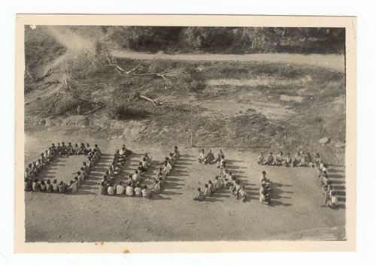
7.2.48
שבת כ"ו שבט תש"ח
כפר-סאלד

לעלי ולקלי שלום רב!

לפי הכתובת אני מבין שאתם נמצאים יחד, או שאחד מכם כבר הספיק להחליף את דירתו.
מכתבו של עלי הגיע אלי הנה, למקום שנקרא כפר-סאלד. אינני יודע אם שמעתם פעם את שמעו, חוץ מאשר בשיר "כפר-סאלד יהיה קפוץ גדול"... וכו'. זהו קיבוץ של יקים. היחס אלינו טוב אך האוכל – "קדחת"! הקיבוץ שוכן כבוד כ - 200 מטר מהגבול, לכן יש לי הכבוד לבקר בחו"ל מדי פעם בפעם. פרטים מפורטים מהעבודה כאן קשה לכתוב, אומרים שישנה ביקורת על המכתבים. חוץ מזה הממשלה (הבריטית) מוסרת לערבים ציוד ואספקה באמצעות הרכבת ולפעמים, בטעות או בכוונה, נמסר להם גם קרון הדואר, כדי לספק סקרנותם.
החיים כאן מעניינים. עובדים ב"מקצוע" ולומדים לפגוע במטרות. כשהמזל פחות טוב אנחנו משמשים בתור מטרה, אך בתחום הקרוב לי הם (הסורים) לא הצליחו לפגוע. אמנם רדיו דמשק הודיע שהמשמר הסורי חיסל שלושה משלנו. האמת, אנחנו דפקנו קצת בפרות שלהם (הם עצמם היו רחוקים מאיתנו). פרה אחת סחבנו הביתה לקומזיץ וזה היה עסק לא רע, בהתחשב בכמות המזון הניתנת כאן.
בקריה לא הייתי כבר "אלף" זמן וכנראה שגם לא אהיה בעתיד הקרוב כך שאין לי שום אינפורמציה מהקריה. גם לא פגשתי קרייתים מכרים. שמעתי שעזה התחתנה עם שמחה. אינני יודע פרטים אך אומרים שזו עובדה. יש האומרים שזה לטובה כי עם נשים נשואות זה פחות מחייב ויותר מעניין...
אגב, בשטח זה המצב כאן קשה. בערים רוב הבחורים גויסו והמצב מבחינה זאת טוב מאד. כאן כמעט שאין על מי להסתכל...
היום הוא יום המכתבים שלי ולכן אסיים, כי אני צריך לכתוב גם הביתה.

שלכם
וכתבו!
יאיר

17.4.84

לעמנואל שלום רב
וחג פסח שמח ו"כשר"?

בהזדמנות שעשינו קצת ניקיון וסדר לפני הפסח, גיליתי שלא עניתי לך על שני מכתביך הנחמדים ומיד התיישבתי למלא אגרת זו. אני לא הבנתי אם גם אתה מועמד רציני לטיפול בלב כמו שעברתי אני, או שדברת על זה בהכללה. מכל מקום, כיום, הרופאים כנראה יודעים ועושים עבודה טובה, אם לדון לפי מצבי, אזי הם עושים אפילו עבודה טובה מאד. אני כבר חזרתי לעבודה במלוא הקיטור, כפי שנהגתי קודם, כמובן עם קצת יותר שכל. ראשית, ירדתי במשקל העודף ואני מנסה להמשיך ולרדת. עובדה זו כשלעצמה משפרת את ההרגשה ואת יכולת התנועה. פסיכולוגית אני מרשה לעצמי לחזור לחיים תקינים.
חדשות פרטיות מיוחדות אין אצלנו. הצרות הכלל ישראליות מובאות אליכם בטלוויזיה ובשאר כלי התקשורת. מרחוק הדברים כרגיל נראים בצבעים יותר חדים ויותר כהים, בעוד שכאן הגוונים לא כל כך חדים והשחור הוא אפור. אולם, הצרות שלנו קיימות, ביטחוניות, וגרוע מכך, הצרות הכלכליות, אנו חיים באינפלציה דוהרת שהיא לא לטובת הפרט ובודאי שלא לטובת המדינה. תקוותנו היא שיותר גרוע כבר לא יהיה ומה שיבוא יהיה יותר טוב. זה נותן את הכוח להמשיך ולמשוך.
בקיץ מיכל שלנו מתכוננת להיות בארה"ב, באזור ניו-ג'רסי, כמדריכה של הסוכנות במחנה-קיץ לנוער. בשלב זה אנחנו לא עתידים לערוך טיול לארה"ב, אולי בעוד שנים אחדות...
ובינתיים, היה שלום ושלח מדי פעם גלויה, כדי לשמור על קשר. אצל חיים (שפר) גם כן אין חדש והכל כשהיה.

מיאיר גוטליב וכל המשפחה

13.12.84
שלום וברכה לך עמנואל!

לצערי לא הייתי בבית כשטלפנת אולם כמובן שהילדים מסרו לי שטלפנת.
אצלנו אין חדשות נוספות. הצרות שהיו ישנן והן מתייחסות למצב הכללי והכלכלי. לכן קשה לספר על דברים משמחים ומרנינים. נשארה רק התקווה שיהיה טוב וזה מחזק ומחזיק את כולנו. חוץ מההשלמה עם הגורל, בבחינת "ברוך דיין אמת". רק לא בטוח שהוא דיין אמת.... זהו זה!
השבוע בקרתי אצל חיים שפר. מדי פעם שאני חוזר מתל-אביב אני "קופץ" אל חיים לכוס קפה ולפטפוטים. ד"ש לך ממנו.

בברכה יאיר

נ"ב
תודה גם בשמי על האירוח שארחת למיכל ולחבריה.

16.3.86

לעמנואל שלום רב!

בחודש מרץ צריך לגמור ולקחת את כל ימי החופש שמגיעים לך, בחופש. אחרת, הם הולכים לאיבוד. לפיכך אני יושב כיום בבית ועושה דברים כמו שעושים בחופש. גמרתי שני ספרים שהיו ליד מיטתי כבר כמה שבועות והגיע הזמן לקרוא בהם. הפעם אני קורא ביסודיות את כל העיתונות של יום ששי.
כאשר עשיתי קצת סדר בניירות שלי, גיליתי שעדיין לא עניתי על מכתבך, בדרך כלל אינני שוכח לענות על מכתבים אבל כנראה הגיל – הגיל, הלחץ והעיסוקים הרבים שאני ממציא לעצמי, דחקו הצידה את המענה למכתבך. ניצלתי ימי חופשה אחדים באילת. ביקרתי באילות את אסתי – רני והילדים וכמובן גם את גיתה ואת רותי וברכה, שעדיין באילת. בילינו נחמד מאד בחופשה. לא פסחנו על הבר ונהנינו מהבירה.
בימים שאני בתל-אביב אני משתדל לחזור דרך חיים. עכשו הוא קצת במצב-רוח ירוד, עם גיוסו של יורם, למעשה הוא נשאר לבד בבית.
אצלנו הדברים די יגעים ובסך הכול לא נהיים יותר צעירים. מתי חזר השבוע מהפלגה ושונה ערכה לו מסיבת יום הולדת 60. זה מזכיר גם לנו שהשנה אנחנו מחליפים קידומת, למרות שאנחנו "צעירים" בשנים, החלפת קידומת עושה משהו לבן-אדם.
אני לכשעצמי מרגיש כעת הרבה יותר טוב מאשר הרגשתי לפני הניתוח. ההליכה היומיומית בת-השעה תורמת לא מעט להרגשה הטובה.
אני מקווה שגמרת לשפץ את הדירה השנייה, כפי שמשפחת אור סיפרה. בשבועות הקרובים אינני רואה את עצמי מגיע לארצות הברית, אולם במקרה שפתאום אחליט בכל זאת "לקפוץ", אודיע לך בזמן.
אנא, כתוב לפעמים גם אתה.

בברכה יאיר

ארז הלבנון

לקט של קטעי מכתבים למיכל בטירונות מספטמבר 1976

מיכל ילדה יקרה שלי, שלום!

לאחר הגלויות הקצרות ששלחנו, הגיע הזמן לשלוח גם מכתב "על אמת". כדי שלא תלכי לאיבוד אכתוב לך בכתב-יד גדול ומרווח ואולי גם ברור.
שוב חזרנו לעבוד. קובי ואמא שבו לבתי-הספר.
ממכתבך נושבת רוח קצת אפורה. מה קרה? האם הולך ונגמר לך אויר? נותרו עוד שלושה שבועות ומה הם במסגרת כל החיים?!
ביחס לשיבוץ העתידי זכרי ששום דבר איננו סוף העולם. במקרה הגרוע ביותר אפשר יהיה לבקש העברה.
אני מקווה שמצב רוחך הרע לא יחזור אליך. כדאי לשמור את זה ל"מסדר הדמעות", כאשר יודיעו לכן לאן אתן מוצבות. בינתיים גם אם תעשי לך טבלת ייאוש, תיווכחי שבסך-הכול כל הבנות עוברות את זה ולאף אחת לא אירע דבר רע.
אני חוזר ואומר, אם יציבוך במקום שאינו לרוחך אין זה סוף העולם. תמיד נשארת האפשרות לבקש העברות וכו'. וכפי שנאמר: "אין לסרב ואין להתנדב". אני מקווה שלבסוף הכול יהיה לטובה ולשביעות רצונך. העיקר שתקבלי הכול ברוח טובה....
אני שולח לך לוח-רכבות. אם לא בשבילך אז אולי אחת מחברותיך תתעניין בו.

-----------------------------------------------------------------

הפסקתי את עיסוקי ברחיצת כלים, כדי לשבת ולכתוב לך, וזה יותר נעים... אצל סבא אין שינוי לטובה ואנחנו מחפשים מישהי שתבוא לשעות אחדות ביום כעזרה לממה.
בשובנו מתל-אביב התעכבנו בבית משפחת איתן. אמא בקשה מאידה עזרה בעניין סבא.
קבלנו את מכתבך בן ששה העמודים וקראנו בו. איך שלא יהיה, בעיית הקליעה, שלא תטריד אותך. לצערנו גם החיילים, לא כולם יודעים לקלוע.

-----------------------------------------------------------------

הלילה אני יוצא לשמירה במשמר-האזרחי ב-23⁰⁰, בניגוד למקובל. החליפו לנו את המפקד וזה בלבל את כל הרשימות. רשמו לִי משמרת מ-23⁰⁰ עד 02⁰⁰ במקום מ-02⁰⁰ עד 05⁰⁰. כבר היה מאוחר לשנות. מילא, הפעם תצא לי שמירה יותר קלה. האמת שאני מספיק עייף ומתאים לי לשמור במשמרת ב' במקום במשמרת ג'.
אני שם לב שמיהרתי לכתוב ויצא לי כתב יד גרוע למדי. אני מקווה שתצליחי להתגבר עליו ולא תצטרכי לנחש את הכתוב.

מיכל יקרה שלנו!

אתמול הסתפקתי בשיחה טלפונית אתך.
חזרתי הביתה מאד-מאד מאוחר. נשארתי אצל הממה ואחר כך ניגשתי ליאיר ליברמן, לנסות לברר מה ניתן לעשות למען סבא. לצערי הרבה אין מה לעשות.
אני מקווה שאתן כבר מוכנות לקראת הגמר של הטירונות ומתחילות להסתגל לצה"ל. המחנה שלכן איננו כל צה"ל ואין אפשרות לעשות הכללות. מכאן אפשר ליפול למקום טוב ונעים ולהיפך. אך גם במקום שהוא לא כל כך טוב, אפשר למצוא את הטוב ולגרום שמסביבך יהיה רק טוב.
שמחתי לשמוע שמ"המסע הגדול" יצאת ברגלים נקיות.

-----------------------------------------------------------------

אני מנצל כמה דקות של הפסקה, בין שני קבלנים שצריכים לשבת אצלי, כדי לכתוב לך מספר מלים.
אמש חזרנו הביתה מתל-אביב ונסענו הלוך ושוב למועדון הים התיכון ב"אכזיב", לבקר את ד"ר וינטראוב ואת חנה. לא נתנו לנו להיכנס כך שכדי להתנחם, התעכבנו במסעדה של דוד, לקבל קצת דיאטה...

אבא

-----------------------------------------------------------------

שלום בת!

שמעתי מאורית שמצב רוחכן מרומם ואני מקווה שאפילו "מסדר-הדמעות" לא יקלקל אותו. גם כשמקבלים לא את מה שמבקשים, יכול מעז לצאת מתוק.
בכך מתקרב לקיצו השלב הראשון של הגיוס ומתברר שהצבא, זה לא נורא.

אמא

-----------------------------------------------------------------

חיילת יקרה שלי, שלום רב!

השעה חצות לילה, זה עתה שבתי מתל-אביב ומצאתי את מכתב הטרטורים שלך. אם את יכולה לכתוב לנו בחצות, אין סיבה שאני אתעצל ולא אכתוב לך.
בערב בקרתי אצל סבא. מצבו ממשיך להיות רע. מנסים למצוא לו מקום בבית-חולים למחלות כרוניות. הממה ממש על סף התמוטטות.
בדרך הביתה נכנסתי לבקר את משפחת שפר, וכמו שאומרים: וחוץ מזה הכול בסדר.
כולנו סקרנים לדעת לאן ישבצוך.
מאחר שאמא איננה עובדת ביום רביעי וקובי גומר מאוחר בבית-הספר, תצטרכי להסתפק רק באמא ובי בבואנו למסדר. (אנחנו תופסים מספיק נפח).

אבא

-----------------------------------------------------------------

שלום בת!

נראה אותך במסדר הסיום, לפני "מסדר-הדמעות". אנחנו נבוא ונעשה לך הי ביד, כמו כל ההורים ל"חיימקה שלי". עם כל ההתרגשות והצפיפות החביבה נקווה שהכול יעבור בכי טוב.

אמא

-----------------------------------------------------------------
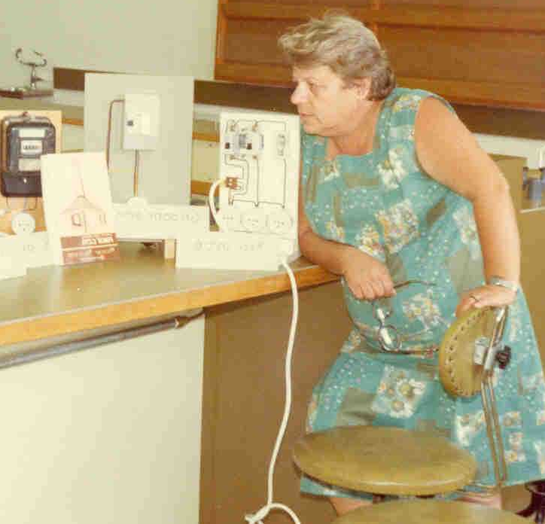

רשמים מפריז

פריז/ ספטמבר – אוקטובר 1981

למיכל ולקובי שנה טובה ומבורכת!

טוב שיש לבן-האדם לוח שנה, אחרת לא היינו יודעים כאן שראש השנה הגיע. שבת וראשון זה די דומה לשבת שלנו. כל המקומות כמעט סגורים וקווי האוטובוסים משותקים. אותם מקומות שפתוחים בשבת וראשון, סגורים ביום שני. מי שלא מכיר את הנושא מתבלבל ומוצא דלתות נעולות.
קנינו "כרטיס חופשי" שבועי ואנחנו מרבים לנסוע ויורדים בכל מקום שנראה לנו מעניין.
בכל בוקר יורד כאן גשם, באולם הקונגרסים "נפלנו" על כנס סַפָּרִים. ראינו שם המון יפות ויפים. בקהל הסתובבו תספורות משונות מכל המינים, שהקהילו סביבם צלמים.

-----------------------------------------------------------------

שלשום בקרנו אצל מאיר רוזן (שגריר ישראל בצרפת) והיה נחמד מאד. הוא ומשפחתו בקשו שנבקרם שוב. לספר של אלתרמן שהבאנו להם היתה הצלחה גדולה. מאיר קרא לבתו שירים אחדים וביניהם "מגש הכסף".
עכשיו אנחנו בדרך לרובע "לה דפנס" (La Defense) שנבנה אמנם בשנות ה-70 אך ישנם בו מבנים חדשים של שנות ה-80. כפי שאתם יכולים להבין, אנחנו בסך הכול מרוצים.

-----------------------------------------------------------------

זה עתה חזרנו מביקור ברובע לה דפנס. זוהי שכונה חדשה של שנות ה-2000. משהו לא נורמאלי בגודל ובהיקף. זהו מרכז הקניות הגדול באירופה. ישנם שם עשרות מגדלים וכל אחד אחר מזולתו. ישנו שם מבנה כיפתי ענק הנשען על שלש רגליים ומשמש לתערוכות. עכשיו מתקיימת שם תערוכה של תקשורת, מחשבים ומחשבים מכל העולם ומכל המינים. אפשר להשתגע רק מהכמות. מי שמבין בנ"ל נדהם גם מהאיכות. האפשרויות ממש בלתי מוגבלות.

אנחנו לא ידענו על הרובע הזה. בביקור אצל מאיר סופר לנו על המקום. מסתבר שמלבד המבנים אפשר להיכנס לשם לחודש ימים מבלי לצאת. המקום כולל קולנוע, מסעדות, מגרשי סקטים. הגשם ואפילו השלג לא יפריעו למבקרים כאן.

אמא

-----------------------------------------------------------------

לילדי החמודים שלום ושנה טובה!

בשני לחודש יגיעו לכאן ה"מושקולים" ואחרי שבוע הם ישובו הביתה. החדשות יגיעו דרכם יותר מהר מהמכתבים שלנו.
היום היינו ב - La Defense, רובע חדש מהצד השני של הסינה, משקיף בקו ישיר אל שער הניצחון. זה משהו שלא ניתן לתאר במילים. הספרות לתיירים אומרת שזוהי עיר של המאה ה – 21. בבנין התערוכות, בתערוכת המחשבים, קובי היה חסר לנו!!!

אבא

-----------------------------------------------------------------
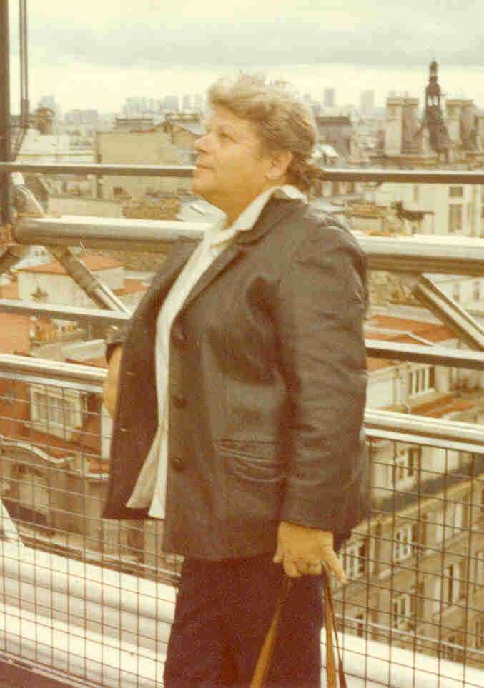
קטעי מכתבים מהביקור – הטיול אצל קובי
(ששהה מטעם העבודה בארה"ב)

יוני – יולי 1987

במונטריאול, העיר היפה, שכרתי רכב לשלושה ימים כדי להגיע לטורונטו ולמפלי הניאגרה. הביקור היה מעניין ומרתק.
בגלל בלבול בהפקדת החפצים, כמעט פספסתי את הטיסה. הגעתי ממש אחרון למטוס. למדתי לקח ולהבא השארתי את החפצים אתי. בנהיגה העצמית, לנהוג ולנווט לבד זו בעיה רצינית מאד, ולו בגלל הצורך בהחלפת המשקפיים, זוג אחד לקריאת המפה וזוג שני לקריאת השלטים. עם קצת טעויות ועם הרבה מזל ו"חוצפה", בסופו של דבר הגעתי ליעד.
לוונקובר הגעתי בטיסה משיקגו. בביקורת הדרכונים פנה אלי מישהו ושאל מתי הייתי לאחרונה בישראל. הוא הכיר את התווית שעל התיק שלי. הוא כבר לקח אותי טרמפ העירה. בדרך התברר שיש לנו הרבה מכרים משותפים. הוא ואשתו ארחו אותי ומסתבר שאשתו היתה חברה טובה של חיימק'ה דומי.
אני מרבה לטייל ולבקר בכל מקום.

-----------------------------------------------------------------

בסוף השבוע הזה בילינו, קובי ואני, ב"יוסמיטי", היה יוצא מהכלל. למרות הזמן הקצר שעמד לרשותנו, הצלחנו לצעוד-לטפס ולראות דברים רבים בפארק. הטבע נהדר, משהו-משהו! למרות שאלפי אנשים היו שם, המקום הוא כזה שהכול יכלו ליהנות מבלי להפריע האחד לשני.
באופן כללי אני מרוצה מאד ונהנה מהשהות עם קובי. האמת, אני לא כל כך מתגעגע לחזור. מסתבר שלא בחינם הרבה ישראלים "סובלים" כאן מ"הגולה". יש פה פיצוי ל"סבל" הזה, הדוחה את הגאולה ואת העלייה...

-----------------------------------------------------------------

ניו-אורלינס עיר חביבה ועליזה. מזג האוויר חם, לח ומתיש. הרובע הצרפתי המפורסם, הבתים שבו יפים מאד מבחוץ, אינני יודע מה מצבם מבפנים. אחד הדברים שבלט היו המודעות הרבות למכירה או להשכרה של הבתים. אולי התושבים מעדיפים לחיות מחוץ לעיר.
לדעתי צריך לעשות משהו יותר אטרקטיבי לעיר הזאת כי אחרת היא תאבד את כוח המשיכה שלה.
החיים בעיר מתחילים ב – 9⁰⁰ בבוקר. למרות שמחשיך מאוחר, את המסעדות סוגרים מוקדם. ארוחת ערב איננה בנמצא אחרי השעה 9⁰⁰ בערב.
כאשר אני בא לשלם, מקדימים ושואלים אותי אם אני לא "סניור", עוד לפני שאני מספיק להגיד... האם אני כבר צועד במדרון?

-----------------------------------------------------------------

הגעתי לאורלנדו. המוטל "שלי" נמצא באזור שכולו מלונות, מוטלים, מסעדות וכו'. המרחקים כאן, בהיקף אמריקאי, מרוחקים. בלי רכב פרטי קשה להתנועע. כל אלה נבנו בזכות ה"דיסני". במלונות המפנקים ישנן בריכות שחיה וג'קוזי. המקום הפך לתיירותי כמו הארמון של הרסט, שהחיה את האזור של סן-סימון שגסס. מסתבר שאנשים מחפשים בכוח אחרי תיירות. לכולם (חוץ ממני) יש כאן מכוניות והם רוצים תמיד לנסוע ולנסוע והעקר שיהיו עוד אמריקאים, כדי שיוכלו לעמוד אחריהם בתורים... וגם להגיד בביתם שהם בקרו כאן ושם.
אחרי שבקרתי בדיסני-לנד (קליפורניה) זה לא היה אסון אם הייתי מוותר על הדיסני באורלנדו. אמנם כאן המקום יותר גדול ומשוכלל וגם יותר ממוסחר כמובן, אבל הפרינציפ נשאר אותו, ללא דמיון חדשני.
אני נשאר הרבה במלון. אין לי רכב. התחבורה הציבורית איננה משוכללת כאן. היא בנויה על חברות פרטיות, העושות מה שטוב להן ולא כשרות המיטיב עם הציבור.
בכלל, למרות שרוב הקווים העירוניים בתוך מרכזי הערים הם ללא תשלום, הקהל מעדיף את הפרייבט שלו, על אף מחירי החנייה הגבוהים.
אני מרגיש שאני כבר נגרר לכתיבת מאמר ביקורת על אמריקה, אך לא לשם זה באתי הנה. באתי ליהנות ואני משתדל ליהנות אפילו מ"התרגיל" האורלנדי הזה. הריני ממשיך לפי התכנית ומקווה לטוב.
החשוב והעיקר שנחמד לי מאד-מאד לבלות עם קובי, מכל הבחינות.

אבא

-----------------------------------------------------------------

חלקי מכתבים למיכל, לאמנון, לאור (ואח"כ גם לרוני) בשהותם בקולומבוס – אוהיו ללימודים, בתחילת שנות התשעים.
סבא יאיר שמר על קשר רציף עם נכדיו. המכתבים לחו"ל ששלח להם, נכתבו בכתב מרובע (אותיות דפוס), כדי להקל עליהם את הקריאה.

עבר חצי חודש מאז שנסעתם וזה נראה לי יותר, בגלל הדאגה, איך אתם מסתדרים שם. הכי חשוב שתהיה זו שנה-טובה מכל בחינה שהיא: לימודים, בריאות, הנאה מהשינוי ומשאר הדברים.
יתכן שאינכם צמודים כל כך לחדשות שלנו, אבל ישנן אצלנו דאגות מעיראק ומהמפרץ.
לאחרונה "טפסו" על השחיתות של דרעי וחבר מרעיו, בגלל האזנות לעיתונאים וכו'. נוסף, איזה ישראלי-קנדי בשם ויקטור אוסטרובסקי כתב ספר השמצה על ה"מוסד" ואנשי ממשלה אוויליים ניסו לעצור את ההפצה של הספר בבית-דין בניו-יורק ובכך תרמו לפרסום לא נורמאלי לספר, כמו שנעשה לרושדי בזמנו. מכאן שלעיתונות יש על-מה לכתוב, להשמיע ולהראות.
במישור הכלכלי, מודעי פרסם תכנית כלכלית שדומה יותר לקלקלה מאשר לכלכלה. בינתיים הבורסה נסגרה, עד ש"יתבהרו השמים". אך השמים-השמים (האמיתיים) בהירים ואין סימן לחורף.

-----------------------------------------------------------------

שנה (אזרחית) טובה ומבורכה!

לצערנו לא כך היתה צריכה להתחיל השנה החדשה. לא עיראק ולא בצורת. אך מה לעשות? כל שנשאר זה לברך ולקוות שיהיה יותר טוב.
לעתים הטוב מגיע יותר מדי בלחץ וגורם לבעיות, העלייה!
העלייה חשובה מאד, אך ה"שיטפון" של העולים עלול לגרום להפסקת העלייה או לפנייתה למקומות אחרים. במשך שנים רצינו בעליה, חשבנו עליה ולחמנו עליה. אך לא עשו הכנות לקליטה. לפני שנה-שנתיים, כשזרם העלייה התחיל, צריך היה לתכנן תשתיות ולבנות, כדי לקלוט. אבל אנחנו הרי עם אופטימי, אז נקווה שכמו שעברנו את המעברות נתגבר גם על העלייה המבורכת הזאת.
לאחרונה חידשתי את הצעדות היומיומיות שלי. עקרונית אני מרגיש בסדר רק שלא הפסדתי במשקל...
בקרוב אצטרך לחדש את ביקורי אצל הרופאים. לשם זה צריך "תיקוני פחחות", להוריד עודפים, בקיצור "טיפול עשרת אלפים".

-----------------------------------------------------------------
לצערנו אנו מדברים בטלפון לעתים קרובות בעקבות הסקדים. מה לעשות? – אלה הם חיינו וצריך כרגיל לעמוד בכל תלאות הזמנים.
כאן עד לשעות-הערב החיים ממשיכים כמעט כסדרם. עם בוא שעות-הערב, ישנו מעין עוצר מרצון. אנשים אינם ששים להיתפס מחוץ לבית בזמן האזעקה. לא שבבית יש יותר בטחון, אבל אנשים רוצים להיות ביחד עם המשפחה וזה מובן בהחלט. עובדה זו פוגעת בחיי הלילה, בתי-הקולנוע התיאטראות ובתי הקפה שוממים. ההשלכה הכלכלית ברורה. התיירים מארצות הקור שוב אינם מגיעים ארצה. בטלוויזיה הכתבות והצילומים מוסיפים חרדות. זה המצב.
הגשם ממעט לרדת, האוברדרפט שלנו במים גדול. מים, צריך לזכור, זהו מצרך שאי אפשר בלעדיו. הפעם לא נוכל לרדת מצרימה, בעקבות יעקב אבינו, לשבור שבר....
חבל שהממשלה לא נוקטת בצעדים דרסטיים כדי להבטיח הפקת מים והיא מחכה בלתי מוכנה, כמו בנושא העלייה, לרגע-האחרון. אולם כרגיל "שומר פתאים אדוני" ולבסוף תהיה בכל זאת שנה גשומה.
בגלל המצב הביטחוני העוצר על השטחים מונע מהפועלים להגיע לקטיפת הפרי והפרחים, הבניה גם היא משותקת. כאמור, צרות לא חסרות לנו.
נסחפתי לאקטואליה ובעצם רציתי לאחל לכם שפע ברכות לימי ההולדת.

-----------------------------------------------------------------

אני נמצא ב"קורס פרישה" (לגמלאות) במלון השרון בהרצלייה ומנצל את הזמן החופשי לכתיבה. הקורס נמשך שלשה ימים רצופים. החדר במלון יפה ואני נופש לי בהנאה. האמת שדי משעמם לשמוע ברציפות בסדנא את כל התיאוריות שאנחנו מכירים ולא כל כך מקיימים. בעקר בנושא הדיאטה.
בחדשות ברדיו הודיעו כעת על פיחות נוסף של הדולר, והוא שווה עכשיו 2.46 ש"ח. מדווחים על הויכוח בכנסת אם בביקורו של לך-ולנסה יש לאפשר לו את "הזכות" לדבר במליאת הכנסת. ישנם מחייבים וישנם שוללים. אני לא מבין את הבעיה, מתוך 120 חברי כנסת ישנם לא מעטים דוברי שטויות והמצביעים במליאה בלי הבנה. אך מה נוכל לעשות? – זהו עולמנו, המנחם פורוש רוצה לסגור את המדינה בשבת.
הצרות שלנו נשארות: בעיות שיכון, תעסוקה, מחדל בקליטה וכו'. לאורך הזמן הגוונים אולי קצת משתנים אולם עקרונית הם קיימים. אני משוכנע שבשובכם, אלה תהיינה אותן הצרות. חבל שהמערך לא מתעשת ואולי אף מתדרדר. אין אלטרנטיבה. מטוטלת הדתיים זוהי עוד טרגדיה שלנו.

-----------------------------------------------------------------

מה לעשות שנבחרה ממשלה מטורפת ונוסף לכך גם רוח-הקודש מרחפת שם בין הכיסאות ונוגסת בקופות הציבוריות. מצד אחד חולבים את הקופה לכל מיני הבלים דתיים ומצד שני מכבידים עלינו את עול המיסים ועוד מושיטים את הכובע לקבלת נדבות (ערבויות) מאמריקה. המחליטים על התמיכות והנתמכים הדתיים ממש נמאסו!
הקיץ עוד כאן בכל עוזו והרבנות מיהרה והכריזה על שעון החורף.

השבוע השתתפנו בכנס של 50 שנים לפלמ"ח, להפתעתנו באו לכנס אלפים. האווירה בארץ לאט-לאט מתכחשת לפלמ"ח, כאילו שלא היה לו חלק בהקמת המדינה. האצ"ל והלח"י, הם הגיבורים הנכונים. רק "יוצאי אלטלנה" היו מספרית רבים יותר מהפלמ"ח.... איזה עיוות היסטורי! מוטב שכאשר אתפנה אולי אשב לכתוב ספרים על האמת ההיסטורית.

-----------------------------------------------------------------

אנחנו דואגים כאן מאד-מאד למצב הכלכלי בארה"ב. המצב אצלנו פחות חשוב.... כאן העולם כמנהגו נוהג. "נבחרינו" עושים מעשי חלם ו/או מעשי שחיתות. לא שווה להתרגז כי זה לא מועיל ולא יועיל. לשון המאזניים הדתית תמיד תדאג לקחת יותר ויותר.

-----------------------------------------------------------------

שלג. הכול כאן מושלג. הכרמל, כרמיאל, מעלות ואפילו בנגב: מצפה-רמון, באר-שבע, שלא להזכיר את רמת הגולן והחרמון. עד כדי כך שהוחלט לפתוח את סכר דגניה, כדי שהכנרת לא תעלה על גדותיה. מדהים!
הגשם ממשיך ויורד והגגון עם אוסף הבקבוקים התמלא בוץ מהלכלוך שצברו מאז שנת 1967. במבצע אמיץ החלטתי לוותר עליהם. יחד עם קובי פינינו אותם בשתי נגלות..... תמה תקופת הבקבוקים.
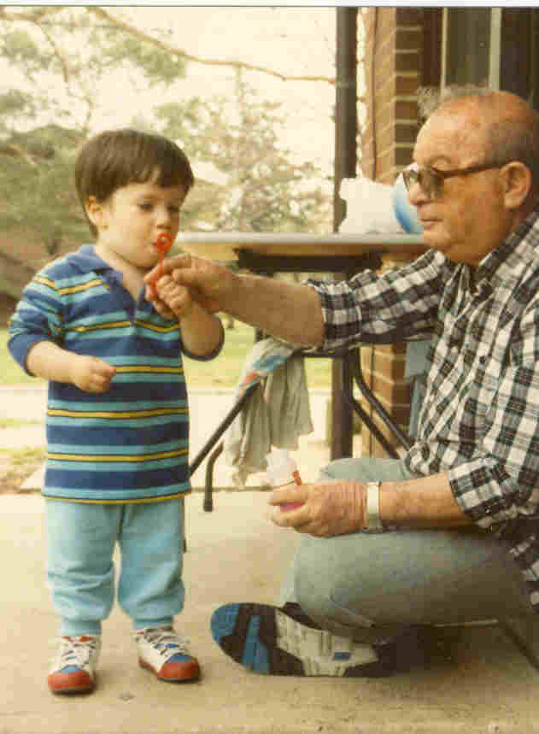
אני מקווה שמזג האוויר ישתפר ויותר מכל שמזג האוויר הביטחוני והפוליטי ישתפר. ובכלל, שיהיה טוב!

* *
*

הגוף הוא הסיבה לאהבה
אחר כך הוא המבצר השומר עליה
אחר כך הוא הכלא של
האהבה.
אבל כשהגוף מת, האהבה יוצאת חופשי מתוכו
ובשפע גדול.
כמו מכונת-מזל
שנשברה
ובבת-אחת שופכת מתוכה
בצלצול רועם את כל המטבעות
של כל דורות המזל.

(מתוך "מות אמי והקרבות האבודים על עתיד הילדים", יהודה עמיחי)

